BANDTEC – DIGITAL SCHOOL

CURSO DE TECNOLOGIA EM ANÁLISE E DESENVOLVIMENTO DE SISTEMAS

eFRAIN LEZAMA

GUILHERME FRANÇA

GUSTAVO KIYOSHI

HIAGO MAITAN

MARCIO SANTANA

MATHEUS RISOVAS

SYLO

SÃO PAULO

2019

Sumário

1 VISÃO DO PROJETO 5

1.1 **APRESENTAÇÃO DO GRUPO** 5

1.2 **Problema / justificativa do projeto** 5

1.3 **contexto** 5

1.4 **objetivo da solução** 5

1.5 **diagrama da solução** 5

2 PLANEJAMENTO DO PROJETO 7

2.1 **Definição da Equipe do projeto** 7

2.2 **PROCESSO E FERRAMENTA DE GESTÃO DE PROJETOS** 7

2.3 **Gestão dos Riscos do Projeto** 7

2.4 **requisitos** 7

2.5 **Sprints / sprint backlog** 7

3 desenvolvimento do projeto 9

3.1 **Solução Técnica – Aquisição de dados via Arduino** 9

3.2 **Solução Técnica - Aplicação** 9

3.3 **Banco de Dados** 9

3.4 **Protótipo das telas, lógica e usabilidade** 9

3.5 **Testes** 9

4 implantação do projeto 11

4.1 **Manual de Instalação da solução** 11

4.2 **Processo de Atendimento e Suporte** 11

5 CONCLUSÕES 13

5.1 **resultados** 13

5.2 **Processo de aprendizado com o projeto** 13

5.3 **Considerações finais sobre A evolução da solução** 13

ReferÊncias 14

VISÃO DO PROJETO

# VISÃO DO PROJETO

## **APRESENTAÇÃO DO GRUPO**

O nome do grupo (Sylo) foi pensado com a intenção de ser um nome simples. Ele remete diretamente ao que é o produto, um simples silo a princípio, mas que com o monitoramento de temperatura e umidade baseado em níveis se torna um produto extremamente útil.

Integrantes do grupo: Efrain Lezama, Guilherme França, Gustavo Kiyoshi, Hiago Maitan, Marcio Santana, Matheus Risovas.

 A logomarca foi desenvolvida visando deixar explícito do que se trata a solução de forma simples. A imagem de um silo junto ao nome do grupo com um degradê entre as cores amarela e laranja, além de passar a ideia de níveis, que é no que se baseia a solução, também remete o usuário à grãos e imagens de paisagens rurais com grandes safras de culturas agrícolas, foco do projeto.

A solução é direcionada para o mercado de agronegócio, mais especificamente para os pequenos produtores, que possuem propriedades principalmente para seu sustento financeiro, que ainda utilizam técnicas de armazenagem ultrapassadas, como os armazéns à granel e os armazéns convencionais

## **CONTEXTO**

O mercado de agronegócio brasileiro correspondia a 24,3% do PIB do país, sendo um dos setores que mais gera renda e mais têm relevância dentro do panorama econômico do país. Aproximadamente 48% das exportações do país no período de Março de 2018 até Março deste ano, foram de insumos agrícolas cultivadas em solo nacional e aproximadamente 20% dos empregos no país estavam diretamente ligados a essa área no ano de 2018, fazendo com que essa se torne uma das, senão a área com mais relevância numa visão geral da economia brasileira.

Dada tamanha proporção, novas tecnologias e iniciativas surgiram nos últimos tempos para tornar cada vez melhor os resultados propiciados por essa atividade que permeia a vida de praticamente toda a população, visto que é ela que torna possível às pessoas se alimentarem em muitos casos. Duas dessas iniciativas merecem destaque, sendo elas o Silo Verde e o Qualy Cable. A primeira se trata de silos de pequeno porte (em relação aos silos metálicos utilizados em grandes cooperativas) constituídos de garrafa PET, fazendo com que sejam silos de material leve, reciclável, biodegradável e de baixa condutibilidade térmica, o que auxilia no controle de temperatura dentro do silo. O Qualy Cable por sua vez, é uma solução de termometria que atuando em diferentes níveis dentro de um silo, fornece medições de temperatura que conseguem englobar regiões da massa de grãos que antes ficariam expostas a bolsões de calor por causa da dificuldade de se atingir determinadas localizações.

Além de tudo isso, nos próximos anos o governo projeta salto de 30% na produção de grãos do Brasil em 10 anos. A pesquisa também projeta um crescimento de mais de 30% nas exportações até 2028. Soja e milho devem continuar como destaques.

## **Problema / justificativa do projeto**

A armazenagem adequada dos grãos não tem vantagens apenas para o consumidor final, mas também para o meio ambiente. Em uma pesquisa feita por ** foi constatado que apenas 6 empresas foram responsáveis por 57% das exportações de soja do país em 2016. Foi observado que os compradores dessas empresas podem estar associados a 2/3 do risco total de desmatamento ocasionado pelo plantio de soja na última década. Logo, com menos perdas de grãos durante o processo de armazenagem, a necessidade de expansão das áreas desmatadas para o plantio dessas culturas agrícolas será menor.

Atualmente a armazenagem de grãos está concentrada na mão de grandes empresas e coorporativas, que consitituem um monopólio nessa atividade. Em 2016 foi constatado pela Companhia Nacional de Abastecimento (Conab) que 9% das unidades armazenadoras de grãos no Brasil estavam distribuídas nas propriedades rurais de produtores (fazendas). Em 2018 esse número subiu apenas para 15%, o que é preocupante, pois isso não incentiva a competição no mercado interno e faz com que aqueles que dominam o mercado não se sintam motivados a sempre estar buscando formas de melhorar sua prestação de serviços, o que é preocupante nesse caso pois se trata da principal fonte de alimentação da população do país.

A economia também se prejudica pela armazenagem inadequada dos grãos produzidos em solo nacional. Segundo a pesquisa do engenheiro Thiago Guilherme Pera, da Esalq, no ano de 2015, a perda total de grãos de milho e soja no país atingiu 2,3 milhões de toneladas. Desse total, 67,2% da perda ocorreu durante os processos de armazenagem, seguido do transporte rodoviário (13,3%). Tais perdas em 2015 geraram um déficit de R$2 bihões na economia brasileira.

## **objetivo da solução**

A solução se baseia em um silo de pequeno porte feito de materiais recicláveis como garrafa PET, contendo um cabo com 4 sensores conectados, permitindo o monitoramento de temperatura e umidade em 4 níveis diferentes dentro do silo. A leitura de cada nível será disponibilizada em uma dashboard para o usuário, alertando-o quando em algum dos níveis a temperatura ou umidade passar do recomendado, permitindo com que tome as medidas necessárias sem prejudicar sua produção. Além disso, o armanezamento em silo proporciona um transporte dos grãos muito mais confortável e fácil.

## **diagrama da solução**

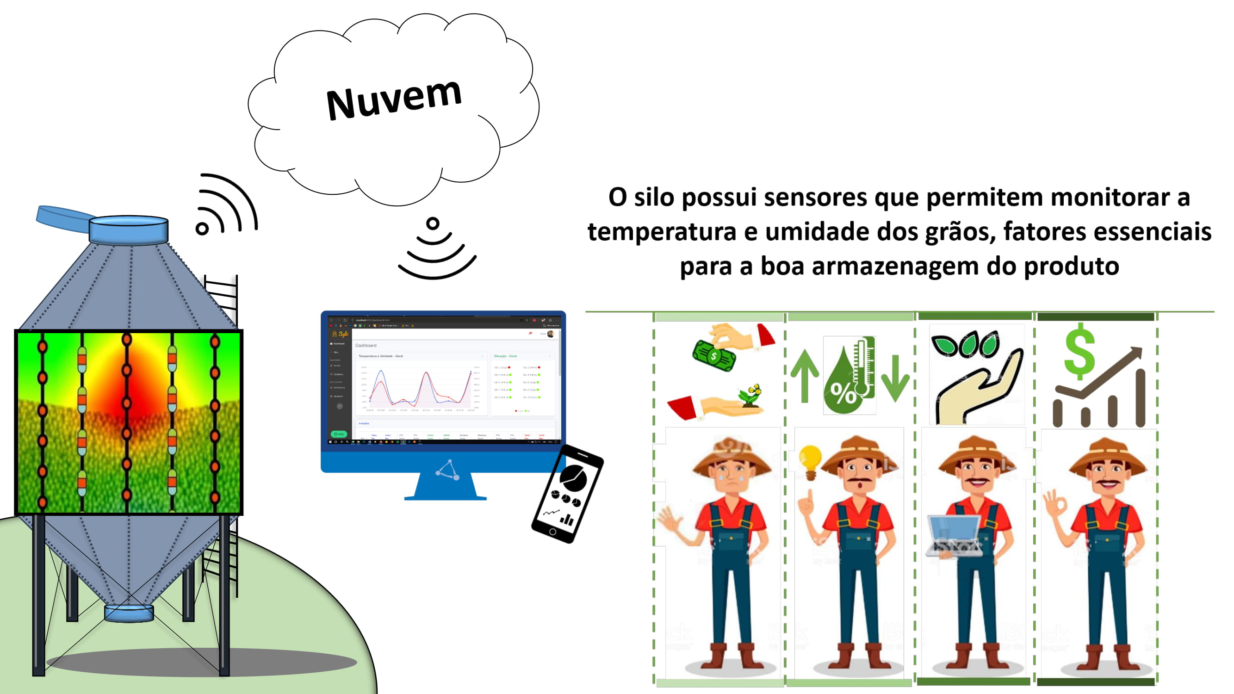

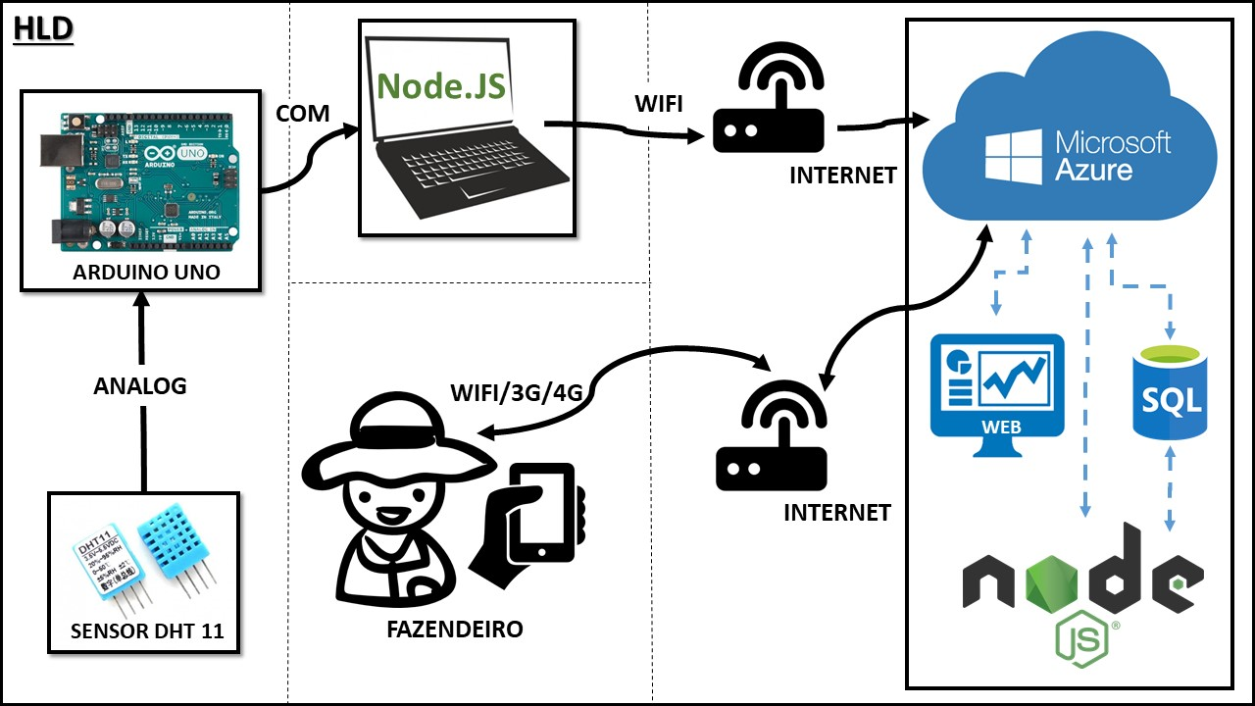

2 PLANEJAMENTO DO PROJETO

# PLANEJAMENTO DO PROJETO

## **Definição da Equipe do projeto**

O grupo é composto por Efrain Lezama, parte do Dev Team, tendo participação principalmente no desenvolvimento das páginas de relatório de vendas e de qualidade, além de validações e máscaras no formulário de cadastro e login do site, junto com Guilherme França, responsável também pela modelagem física do banco de dados do projeto e Hiago Maitan, responsável também por desenvolver em si tanto o formulário de cadastro quanto o de login, todos parte do Dev Team. Último desse time, Gustavo Kiyoshi, foi responsável principalmente pelo desenvolvimento da página do site institucional, formulação do site funcional e pelo processo de homolagação. Marcio Santana, Product Owner do projeto, foi responsável principalmente pela difusão de conhecimento sobre hardware no grupo, além do manual de instalação e documentação do projeto. Por fim, Matheus Risovas, Scrum Master da equipe e auxiliar do Dev Team cuidou junto com Marcio da documentação, desenvolveu a dashboard, conexão com o banco de dados e o sistema de aquisição de dados do Arduino.

## **PROCESSO E FERRAMENTA DE GESTÃO DE PROJETOS**

A ferramenta escolhida pelo grupo foi o Trello e foi utilizada para separar as atividades entre os integrantes do grupo. Ao estilo dos post-it’s nas metodologias ágeis, cada integrante do grupo ficou ciente de quais tarefas ainda estavam pendentes, quais já haviam sido realizadas e quais estavam sendo desenvolvidas. Os integrantes escolhiam uma atividade para trabalhar e então a moviam para a área de “Fazendo”. Além disso, um card reservado para os entregáveis da Sprint mantia o grupo informado do progresso no qual aquela Sprint se encontrava. Além do Trello, o GitHub foi usado para versionar e compartilhar o código entre os integrantes do grupo, tornando de fácil acesso a possibilidade de fazer ou propor alterações, além de ter conhecimento de como está sendo desenvolvido cada parte do projeto.

Link do repositório do projeto no GitHub: <https://github.com/BandTec/sylo>

## **Gestão dos Riscos do Projeto**

## **PRODUCT BACKLOG e requisitos**

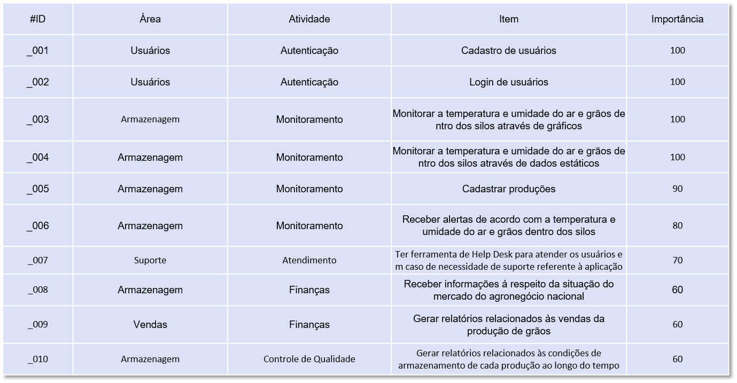

## **Sprints / sprint backlog**



desenvolvimento do projeto

# desenvolvimento do projeto

## **Solução Técnica – Aquisição de dados via Arduino**

A solução consiste em 4 sensores, dispostos em níveis dentro do silo, ligados a um cabo que se conecta à placa Arduino, localizada na lateral do silo. Esses dados são enviados para o dispositivo no qual a placa está conectada e então tratados pelo servidor de aquisição de dados desenvolvido em Node JS e enviados para o banco de dados, desenvolvido em SQL Server, no serviço de nuvem da Microsoft, o Azure.

Componentes utilizados:

Placa Arduino UNO:

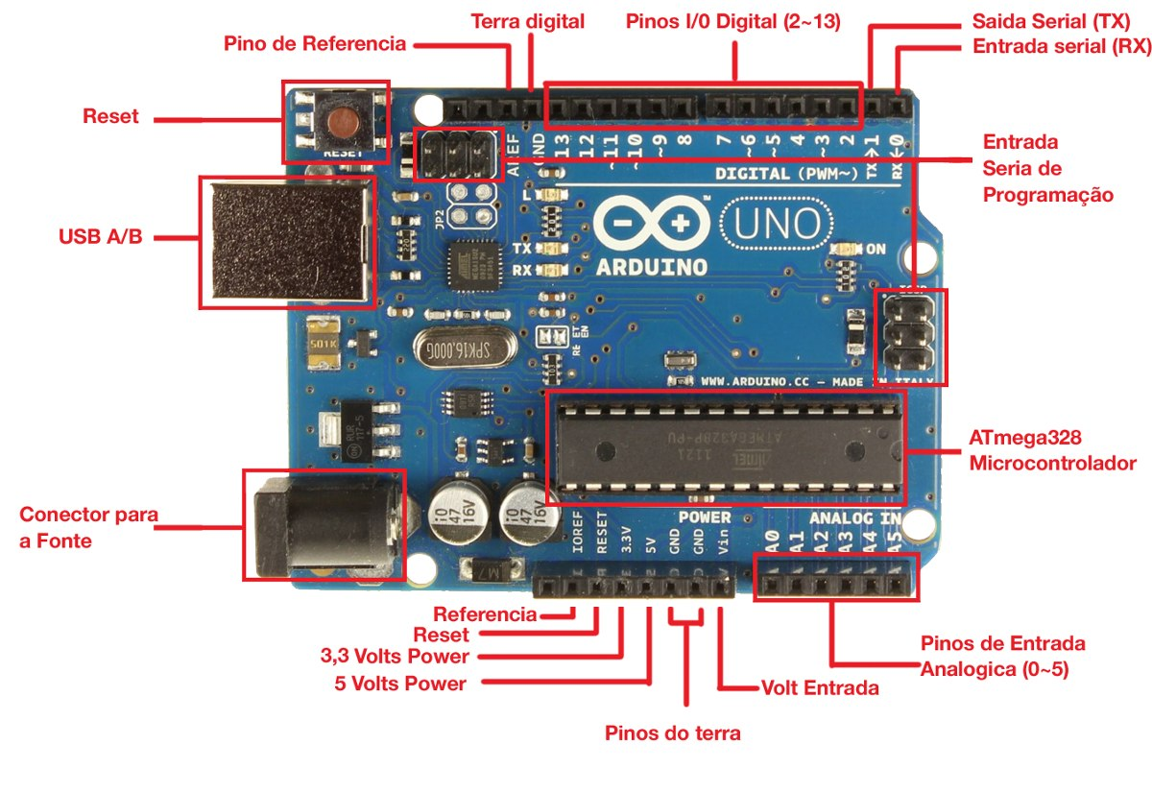

Sensor DHT 11:

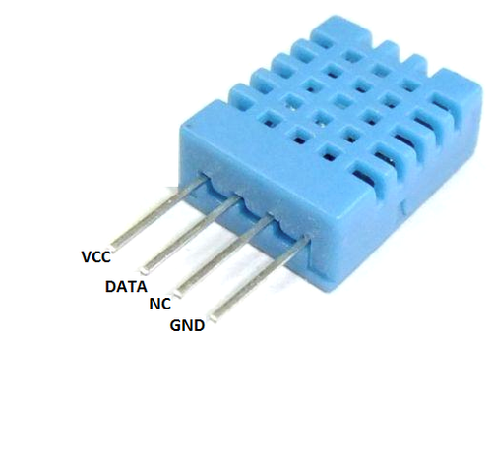

Especificações:

– Modelo: DHT11 ([Datasheet](https://img.filipeflop.com/files/download/Datasheet_DHT11.pdf))

– Faixa de medição de umidade: 20 a 90% UR

– Faixa de medição de temperatura: 0º a 50ºC

– Alimentação: 3-5VDC (5,5VDC máximo)

– Corrente: 200uA a 500mA, em stand by de 100uA a 150 uA

– Precisão de umidade de medição: ± 5,0% UR

– Precisão de medição de temperatura: ± 2.0 ºC

– Tempo de resposta: 2s

– Dimensões: 23 x 12 x 5mm (incluindo terminais)

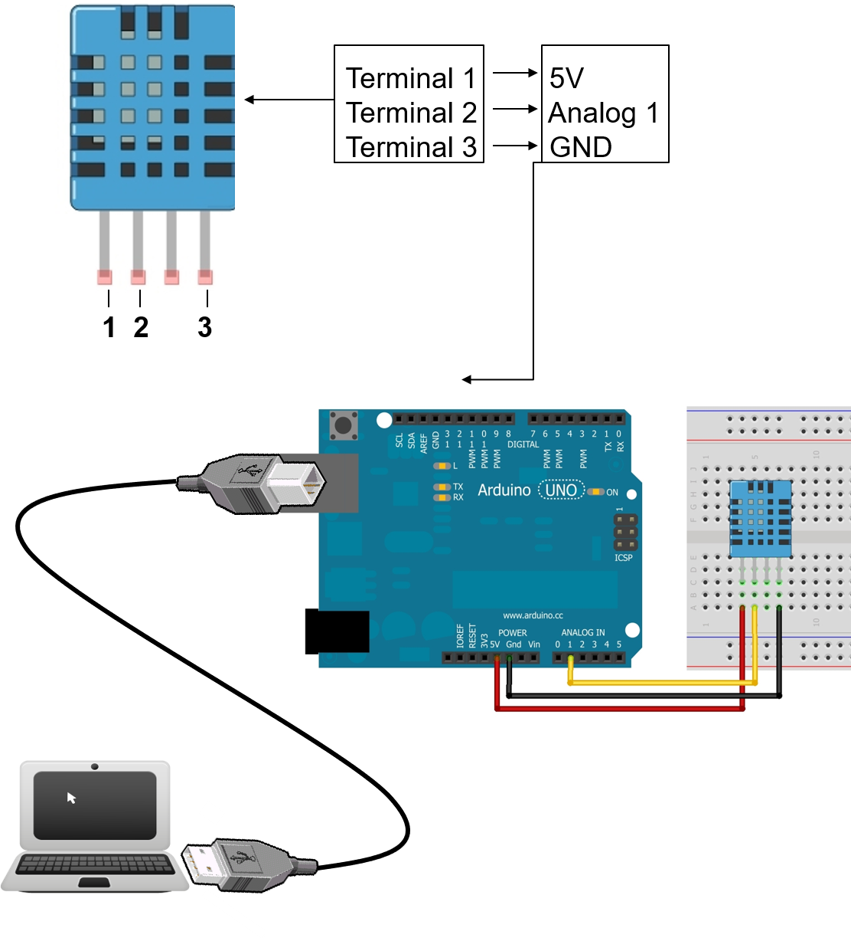

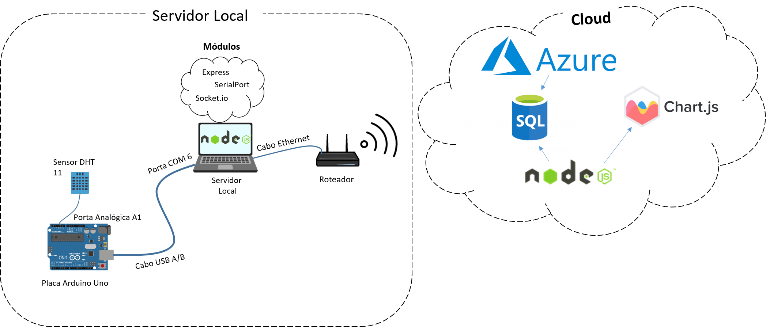

## **Solução Técnica - Aplicação**

A aplicação é um site desenvolvido nas linguagens HTML 5, CSS 3 e Javascript 3, com o auxílio das bibliotecas Bootstrap para o design, Charts.js para a geração dos gráficos, Font-Awesome para os ícones utilizados no site e Sweet Alert 2 para a geração dos alertas e caixas de diálogo. O servidor que se localiza na nuvem foi desenvolvido em Node JS, através do framework Express.

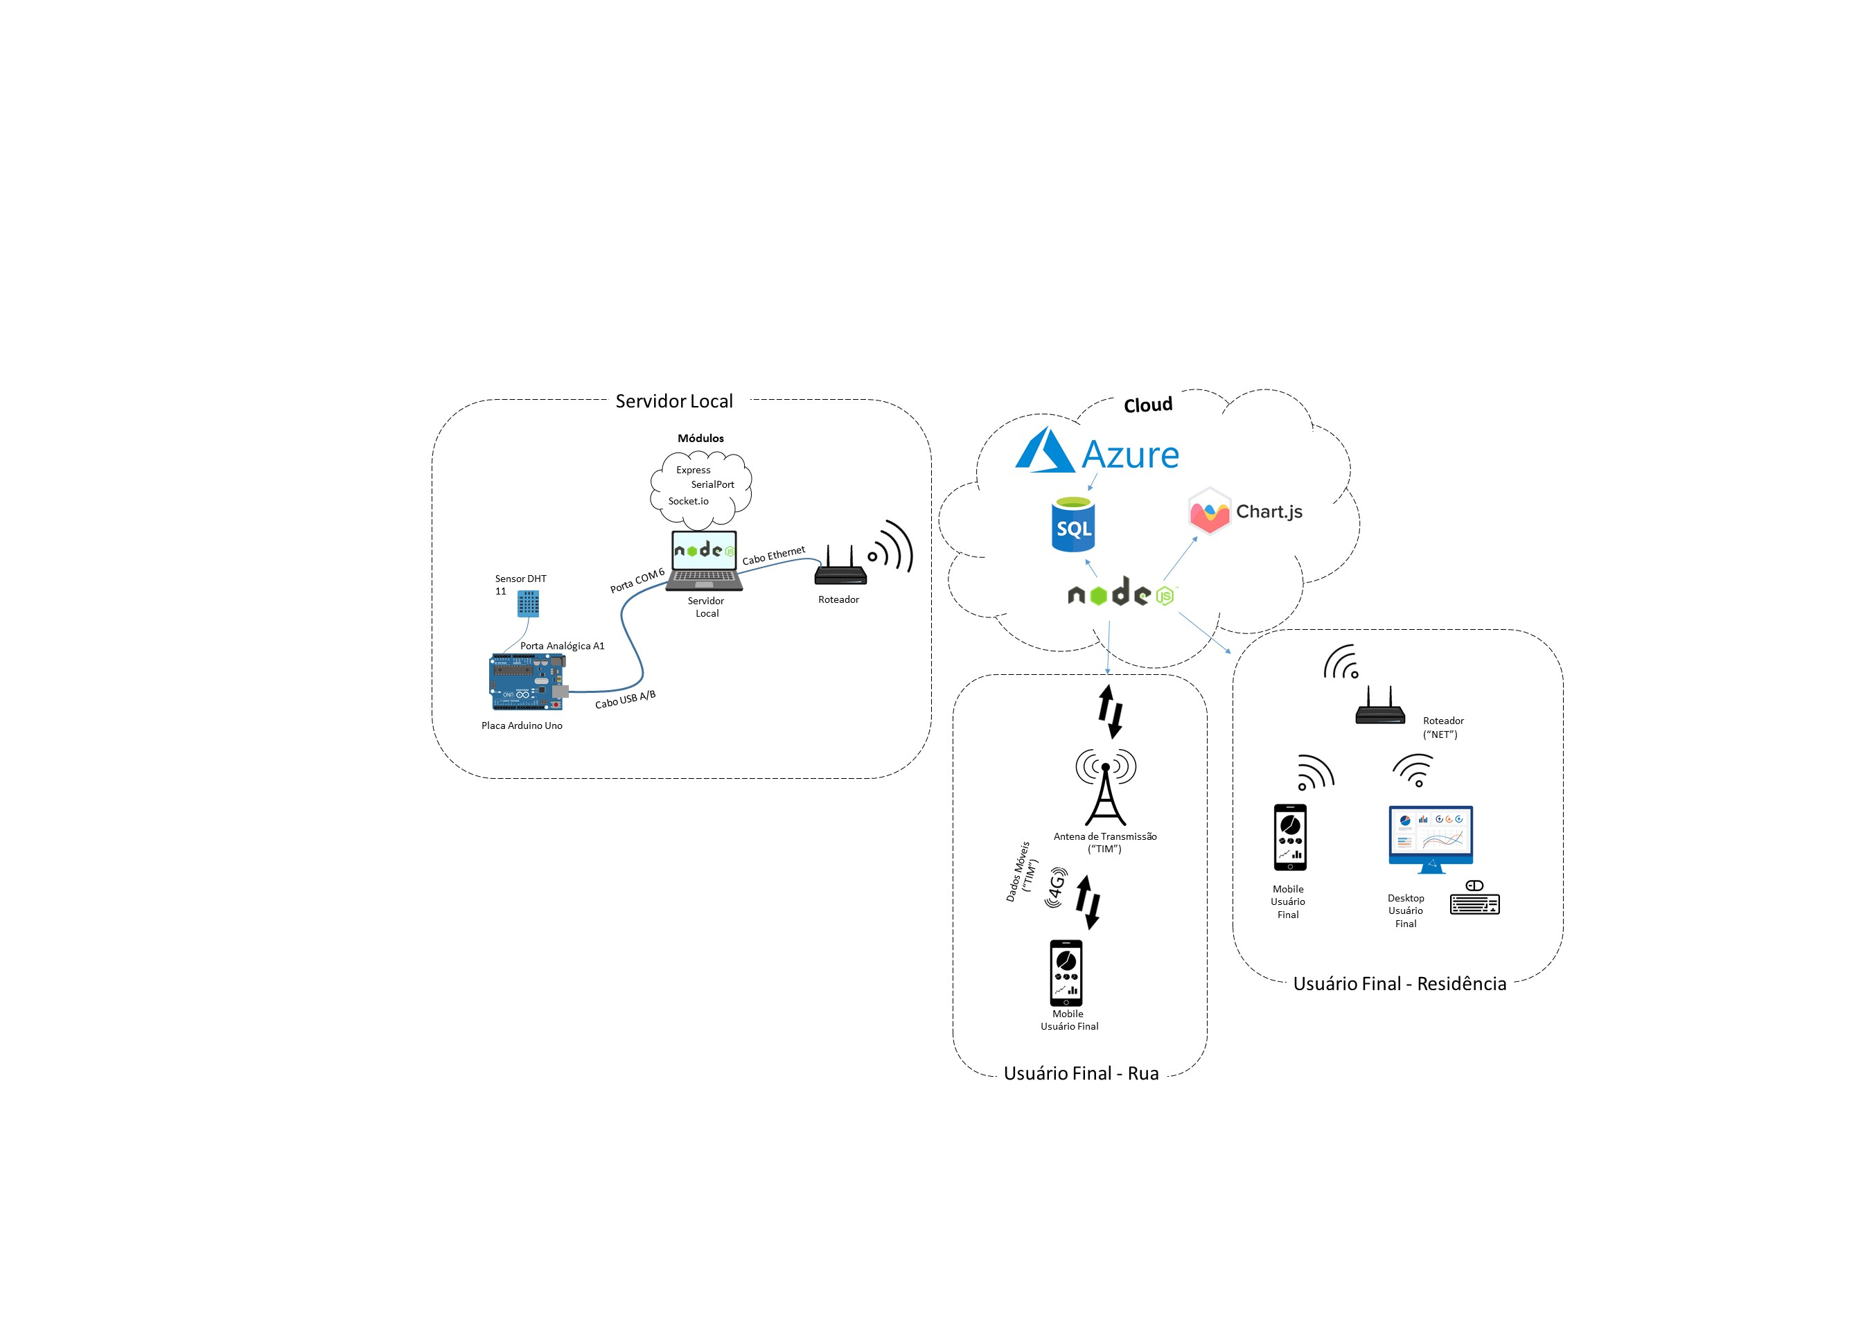

## **Banco de Dados**

Modelagem Conceitual:

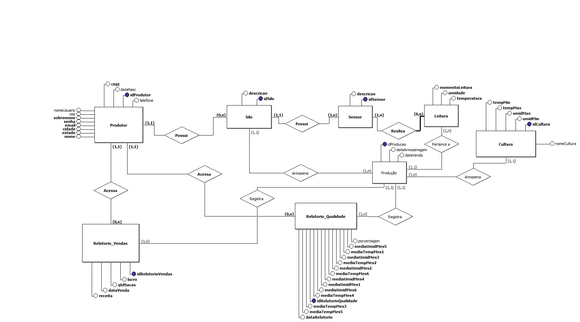

Modelagem Lógica:

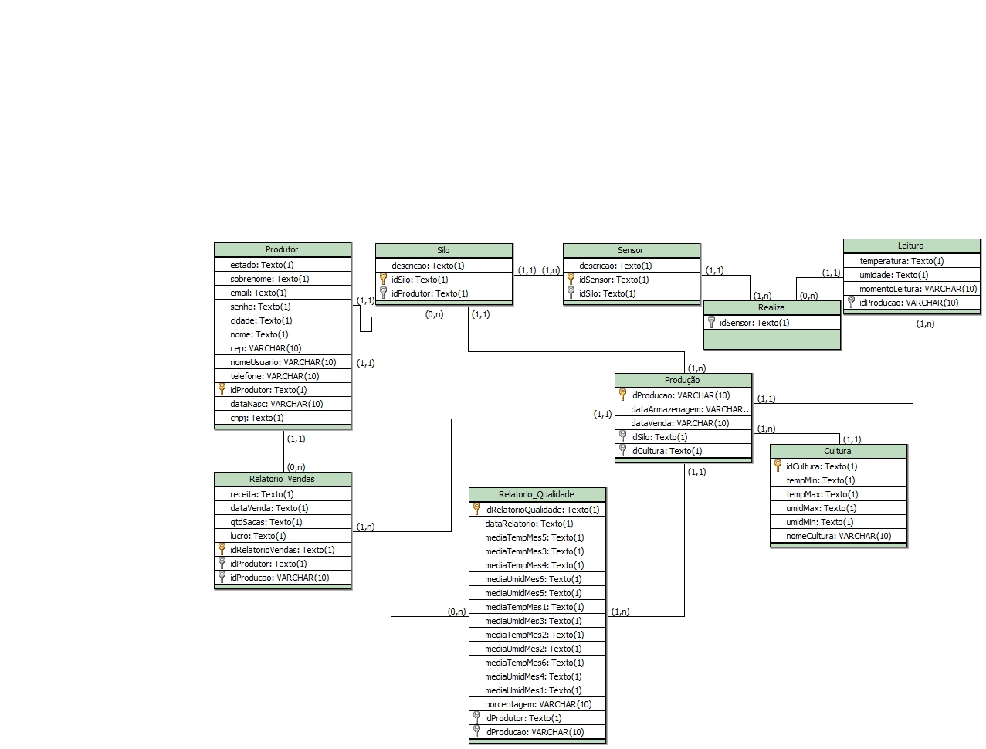

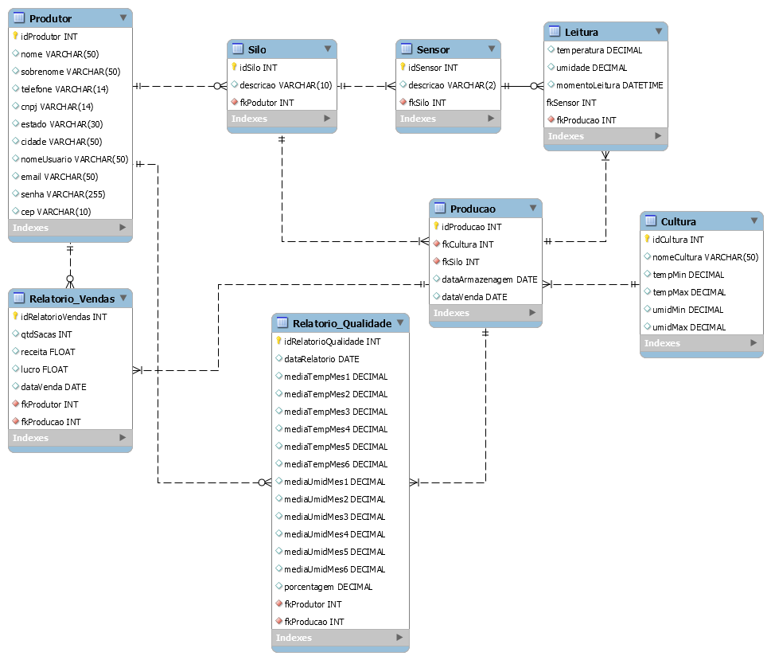



CREATE TABLE Produtor(

idProdutor INT PRIMARY KEY IDENTITY(1,1),

cnpj VARCHAR(14),

nome VARCHAR(50) NOT NULL,

sobrenome VARCHAR(50) NOT NULL,

dataNasc DATE,

telefone VARCHAR(14),

nomeUsuario VARCHAR(50) NOT NULL,

estado VARCHAR(30) NOT NULL,

cidade VARCHAR(50) NOT NULL,

cep VARCHAR(9),

email VARCHAR(50) NOT NULL,

senha VARCHAR(50) NOT NULL

);

CREATE TABLE Silo(

idSilo INT PRIMARY KEY IDENTITY(1,1),

descricao VARCHAR(10) NOT NULL

);

CREATE TABLE Sensor(

idSensor INT PRIMARY KEY IDENTITY(1,1),

descricao char(1) NOT NULL

);

CREATE TABLE Cultura(

idCultura INT PRIMARY KEY IDENTITY(1,1),

nomeCultura VARCHAR(50) NOT NULL,

tempMin DECIMAL(3,1) NOT NULL,

tempMax DECIMAL(3,1) NOT NULL,

umidMin DECIMAL(3,1) NOT NULL,

umidMax DECIMAL(3,1) NOT NULL

);

CREATE TABLE Leitura(

temperatura DECIMAL(3,1) NOT NULL,

umidade DECIMAL(3,1) NOT NULL,

momentoLeitura DATETIME NOT NULL

);

CREATE TABLE Producao(

idProducao INT PRIMARY KEY IDENTITY(1,1),

dataArmazenagem DATE NOT NULL,

dataVenda DATE

);

CREATE TABLE Relatorio_Vendas(

idRelatorioVendas INT PRIMARY KEY IDENTITY(1,1),

qtdSacas INT NOT NULL,

receita FLOAT NOT NULL,

lucro FLOAT NOT NULL,

dataVenda DATE NOT NULL

);

CREATE TABLE Relatorio_Qualidade(

idRelatorioQualidade INT PRIMARY KEY IDENTITY(1,1),

data_relatorio DATE NOT NULL,

mediaTempMes1 DECIMAL(3,1) NOT NULL,

mediaTempMes2 DECIMAL(3,1) NOT NULL,

mediaTempMes3 DECIMAL(3,1) NOT NULL,

mediaTempMes4 DECIMAL(3,1) NOT NULL,

mediaTempMes5 DECIMAL(3,1) NOT NULL,

mediaTempMes6 DECIMAL(3,1) NOT NULL,

mediaUmidMes1 DECIMAL(3,1) NOT NULL,

mediaUmidMes2 DECIMAL(3,1) NOT NULL,

mediaUmidMes3 DECIMAL(3,1) NOT NULL,

mediaUmidMes4 DECIMAL(3,1) NOT NULL,

mediaUmidMes5 DECIMAL(3,1) NOT NULL,

mediaUmidMes6 DECIMAL(3,1) NOT NULL,

porcentagem DECIMAL(3,1) NOT NULL

);

ALTER TABLE Silo ADD fkProdutor INT;

ALTER TABLE Silo ADD FOREIGN KEY(fkProdutor) REFERENCES Produtor(idProdutor);

ALTER TABLE Sensor ADD fkSilo INT;

ALTER TABLE Sensor ADD FOREIGN KEY(fkSilo) REFERENCES Silo(idSilo);

ALTER TABLE Producao ADD fkCultura INT;

ALTER TABLE Producao ADD FOREIGN KEY (fkCultura) REFERENCES Cultura (idCultura);

ALTER TABLE Producao ADD fkSilo INT;

ALTER TABLE Producao ADD FOREIGN KEY (fkSilo) REFERENCES Silo (idSilo);

ALTER TABLE Leitura ADD fkSensor INT;

ALTER TABLE Leitura ADD FOREIGN KEY(fkSensor) REFERENCES Sensor(idSensor);

ALTER TABLE Leitura ADD fkProducao INT;

ALTER TABLE Leitura ADD FOREIGN KEY(fkProducao) REFERENCES Producao (idProducao);

ALTER TABLE Relatorio_Vendas ADD fkProdutor INT;

ALTER TABLE Relatorio_Vendas ADD FOREIGN KEY(fkProdutor) REFERENCES Produtor(idProdutor);

ALTER TABLE Relatorio_Vendas ADD fkProducao INT;

ALTER TABLE Relatorio_Vendas ADD FOREIGN KEY(fkProducao) REFERENCES Producao(idProducao);

ALTER TABLE Relatorio_Qualidade ADD fkProdutor INT;

ALTER TABLE Relatorio_Qualidade ADD FOREIGN KEY(fkProdutor) REFERENCES Produtor(idProdutor);

ALTER TABLE Relatorio_Qualidade ADD fkProducao INT;

ALTER TABLE Relatorio_Qualidade ADD FOREIGN KEY(fkProducao) REFERENCES Producao(idProducao);

## **Protótipo das telas, lógica e usabilidade**

A aplicação da solução consiste em um site dividido em duas partes, a parte institucional e a parte funcional. A parte institucional tem como objetivo apresentar a novos possíveis clientes o produto, possuindo como primeiro item um widget contendo cotações de produtos que permeiam o mercado do agronegócio, diretamente ligados ao nosso cliente e produto.

­­­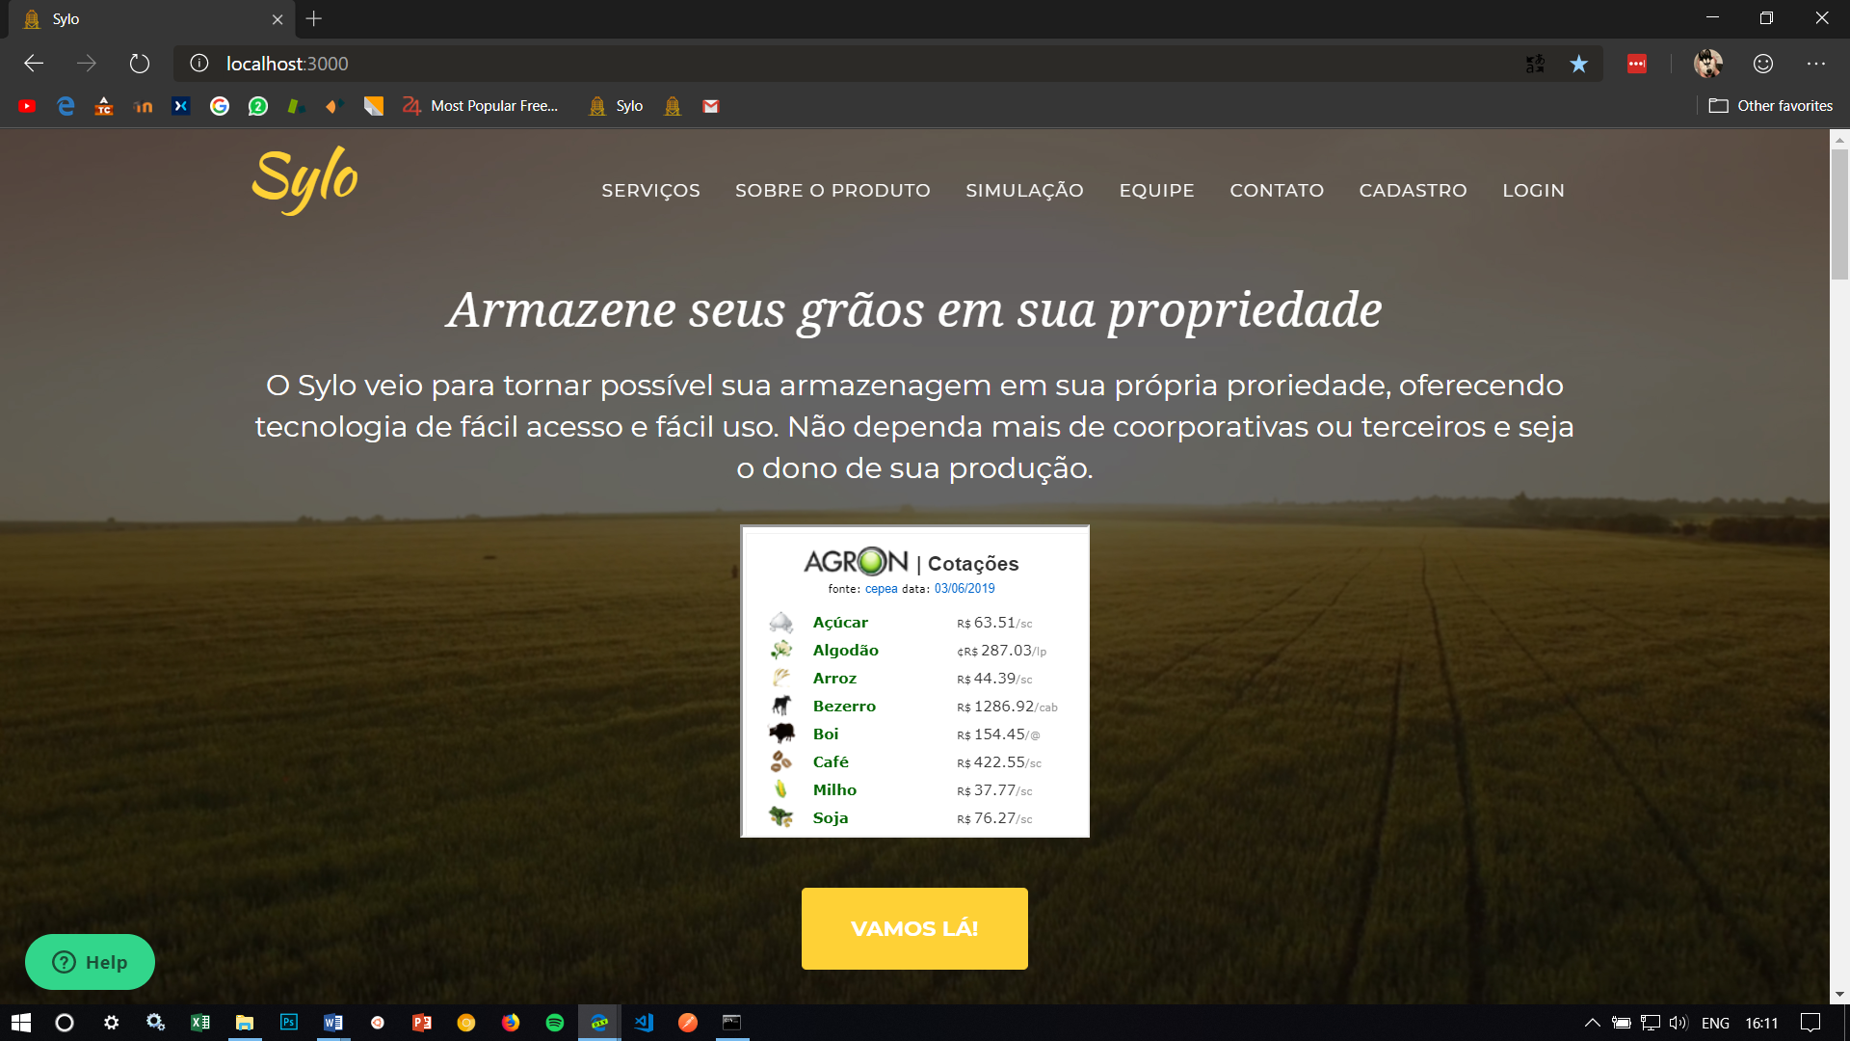

É dada uma breve apresentação dos nossos serviços, com o intuito de mostrar algumas vantagens que o cliente terá ao utilizar nosso produto.

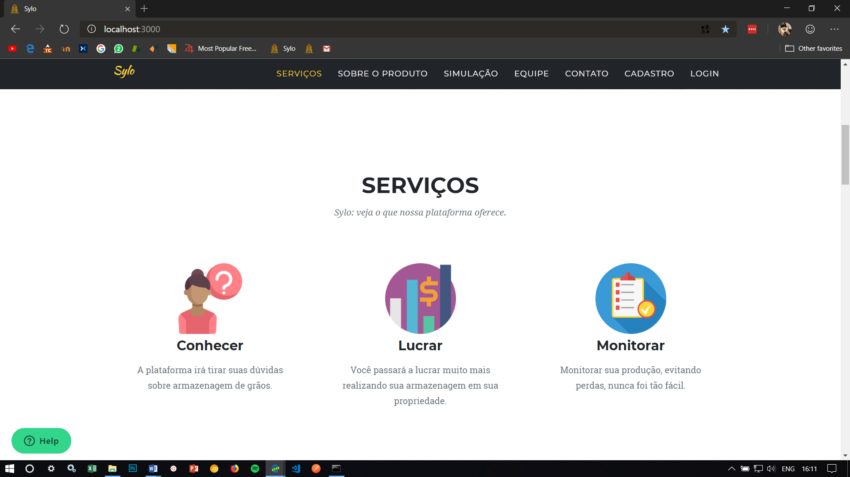

Informações um pouco mais técnicas sobre nosso produto, como o material do qual ele é constituído, seu tempo de vida útil, etc.

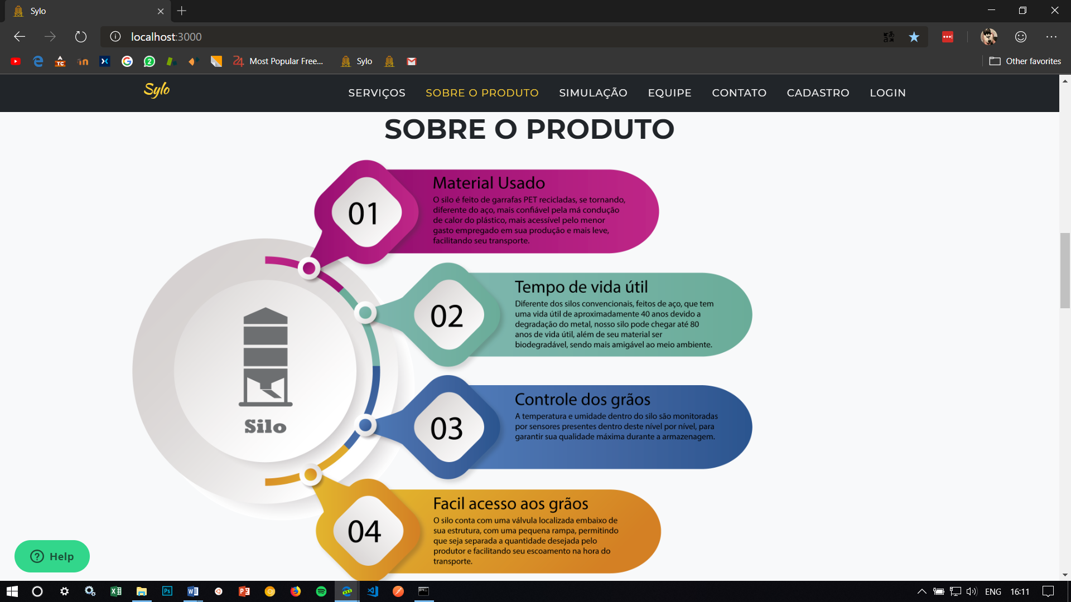

Um simulador financeiro para avaliar a viabilidade de nossa solução de acordo com a realidade de cada cliente.

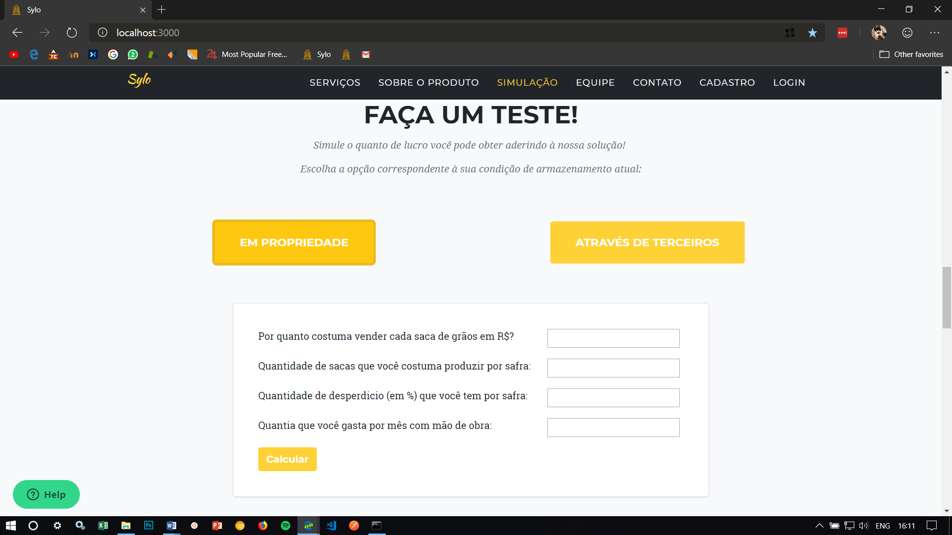

A apresentação da equipe que desenvolveu o projeto.

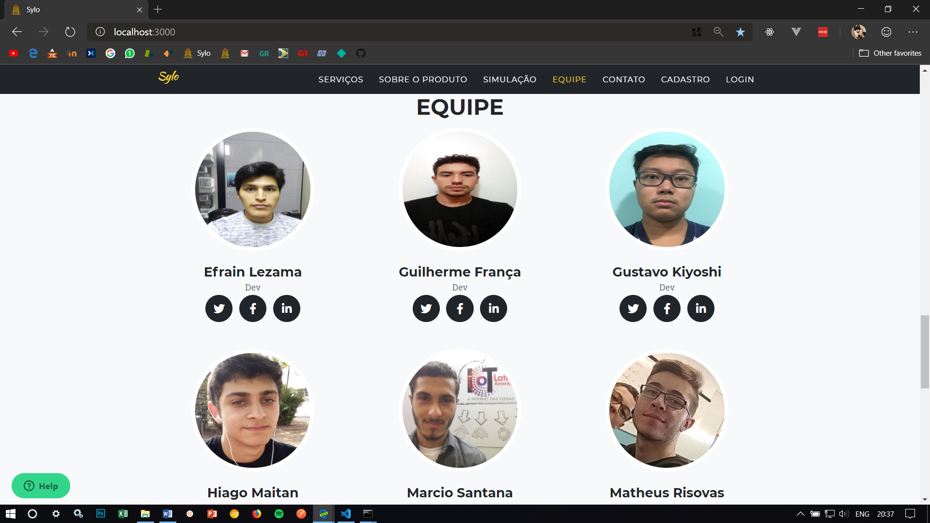

E uma área para o envio de sugestões, dúvidas ou pedidos.

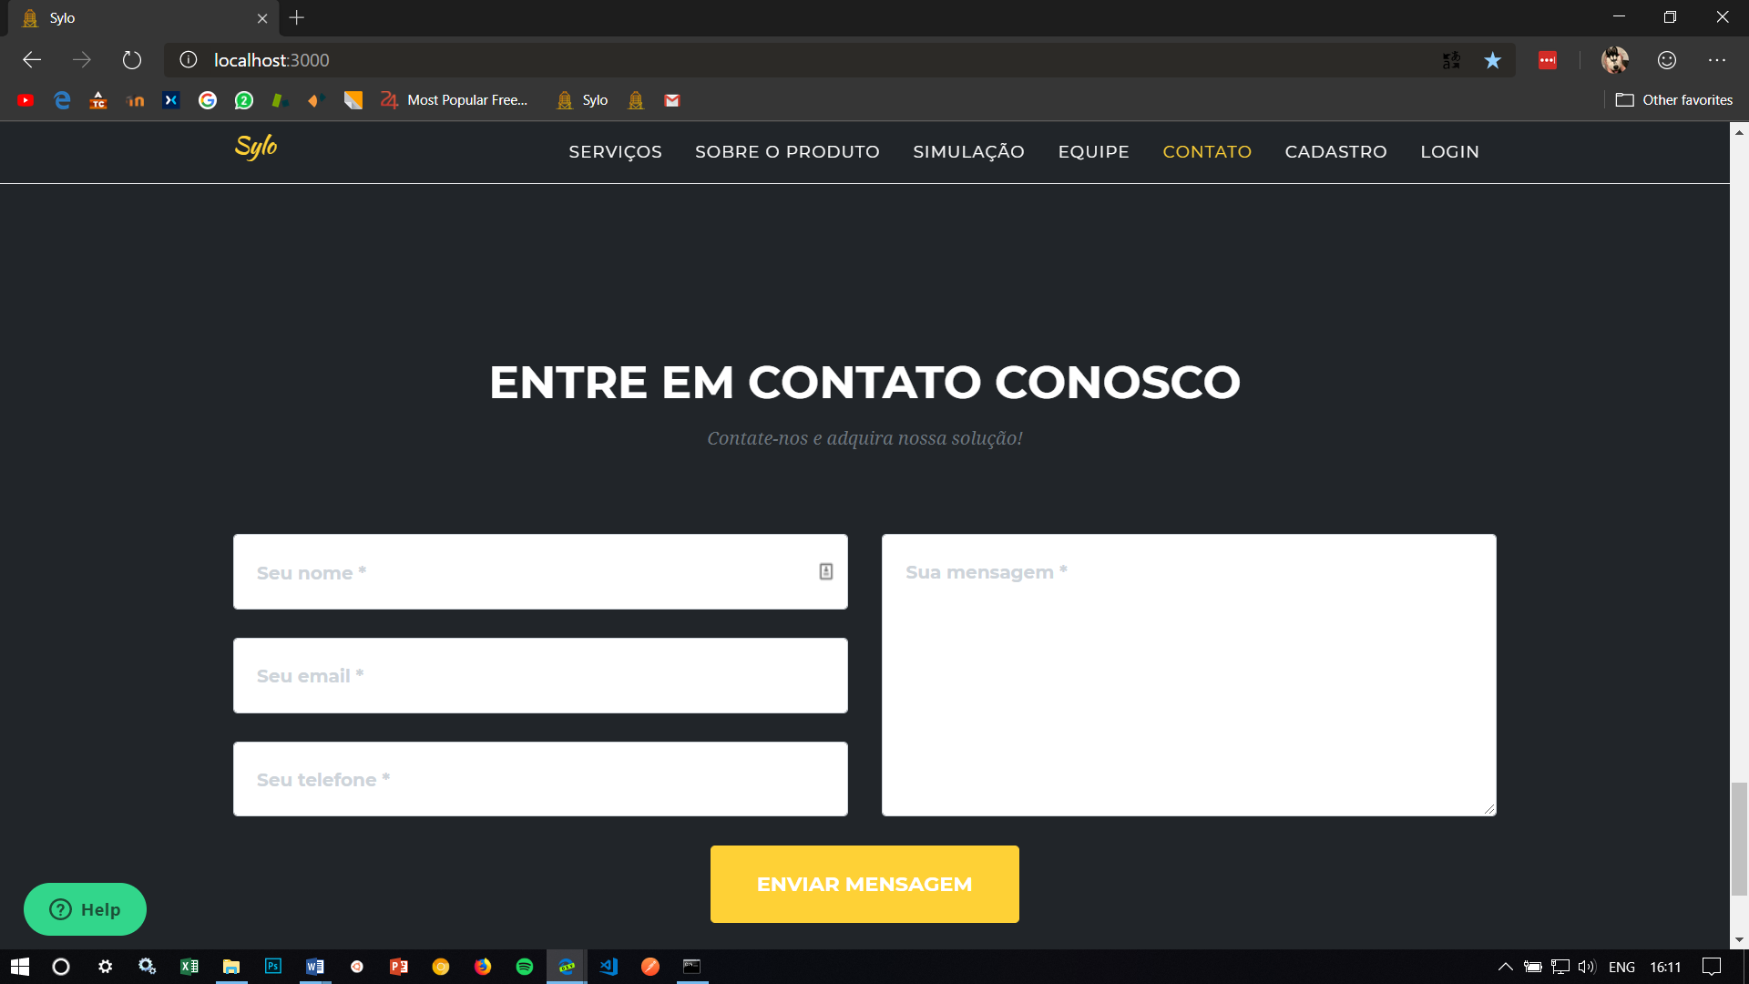

Também nela, o usuário tem acesso ao cadastro e ao login, que quando realizado com sucesso permite o usuário a acessar a parte funcional do site.

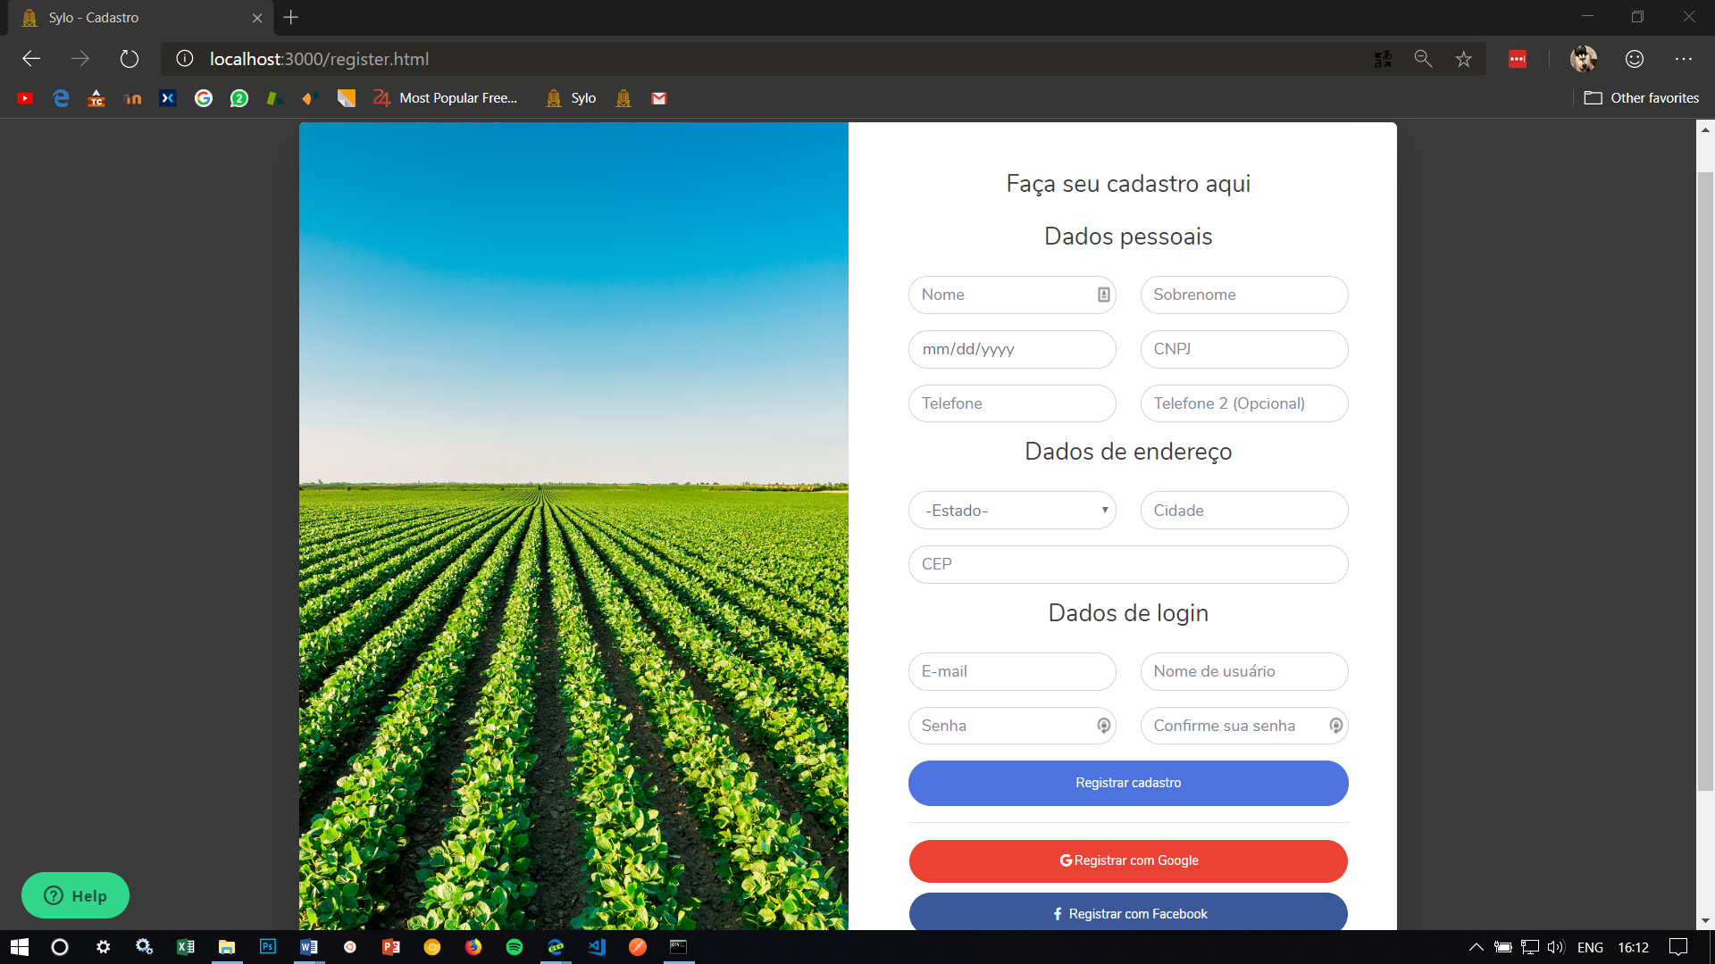

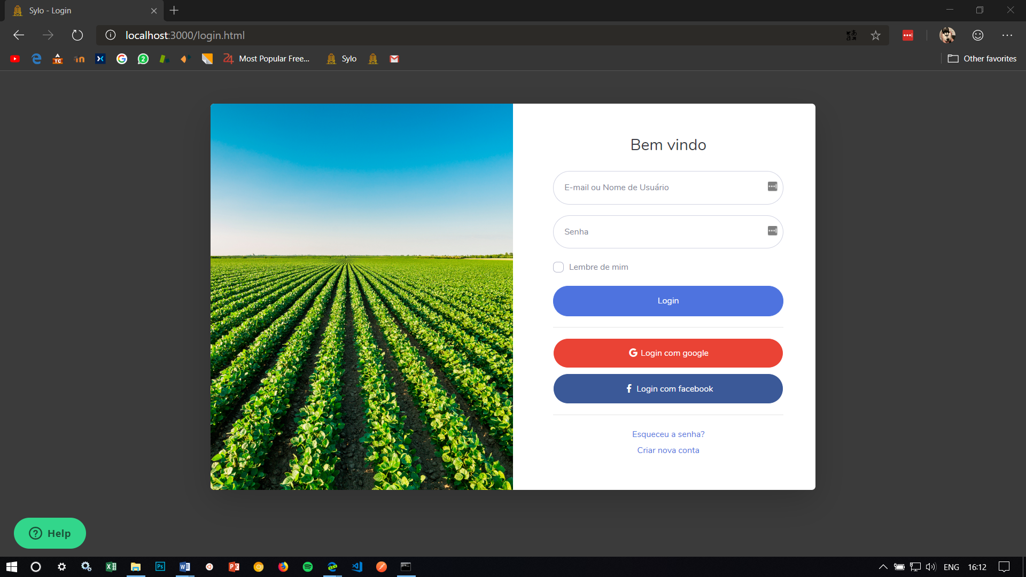

Na parte funcional, temos 4 páginas principais, sendo elas a dashboard, a página de silos, a página de relatórios de vendas e a página de relatórios de qualidades.

A dashboard é o local onde o usuário irá encontrar uma visualização macro de como está a situação dentro de seu armazém, através de um gráfico gerado a partir das médias de todos os silos cobertos por nosso sistema em sua propriedade. Ao lado do gráfico, um card com a lista dos silos que possui, acompanhado da cultura agrícola que estão armazenando e ao lado de cada item um ícone circular de cor verde ou vermelho, indicando se a situação dentro daquele silo está adequada ou não.

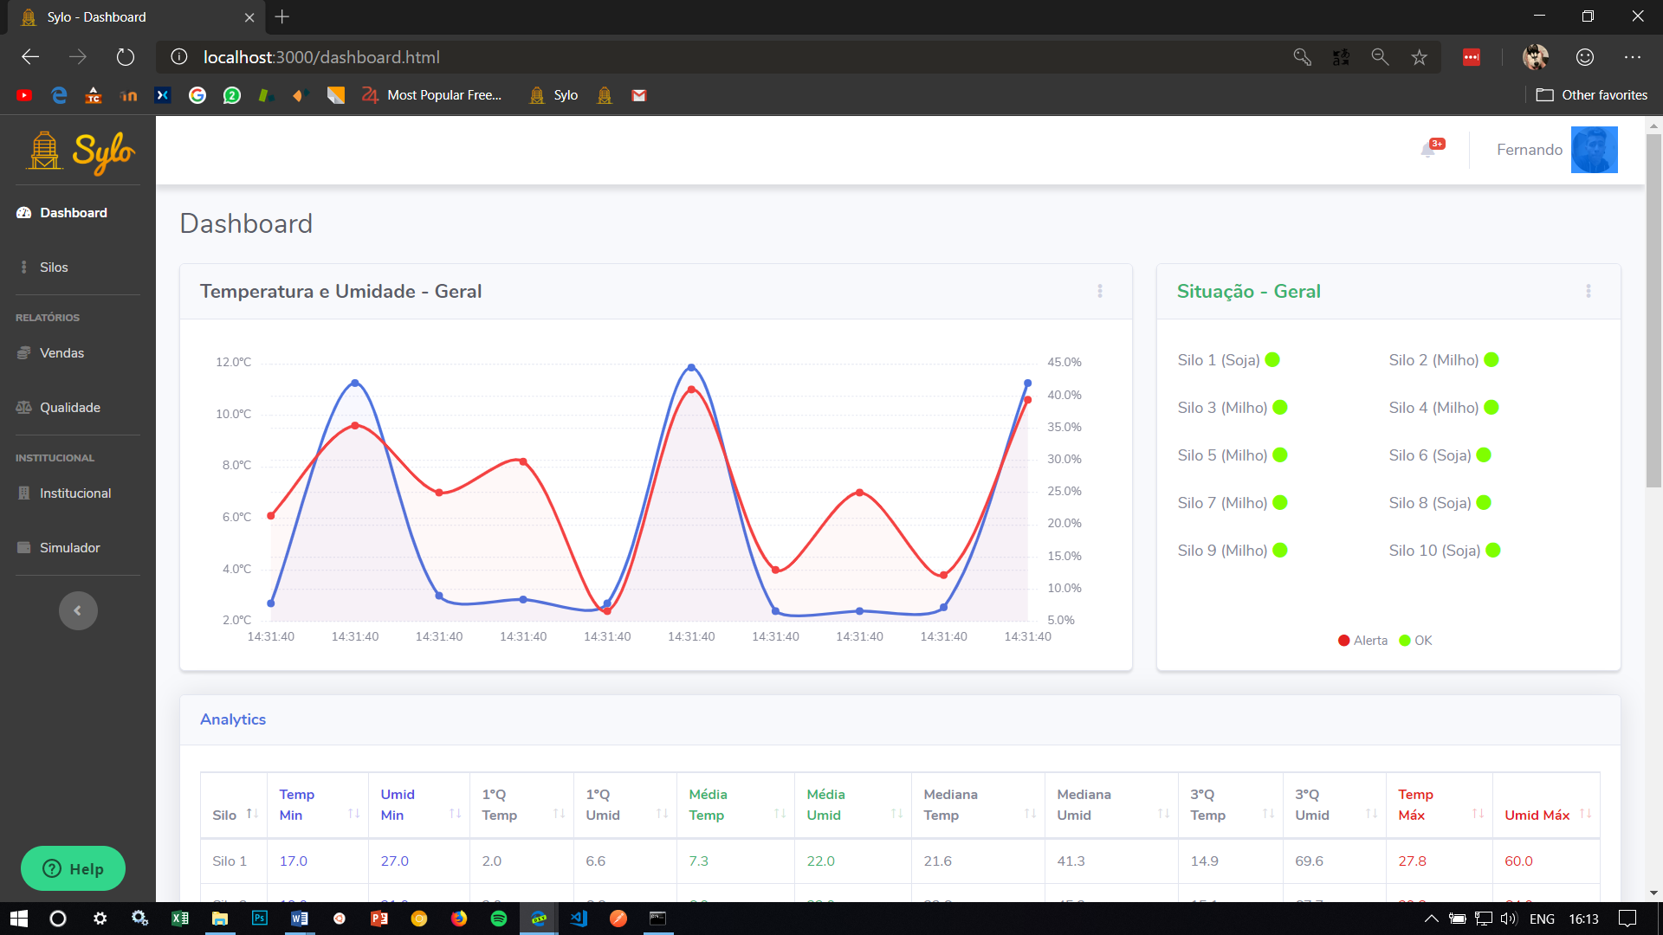

Abaixo, uma tabela contendo valores de controle para o usuário se situar no quanto a conservação de seus grãos dentro de seus silos está de acordo com o que é recomendado, fornecendo a temperatura mínima e máxima suportadas por cada cultura agrícola e a média na qual se encontra a massa de grãos de cada silo.

Por último cards contendo as informações detalhadas de cada silo (descrição do silo, cultura armazenada, data de armazenagem, temperatura e umidade em cada um dos níveis daquele silo ).

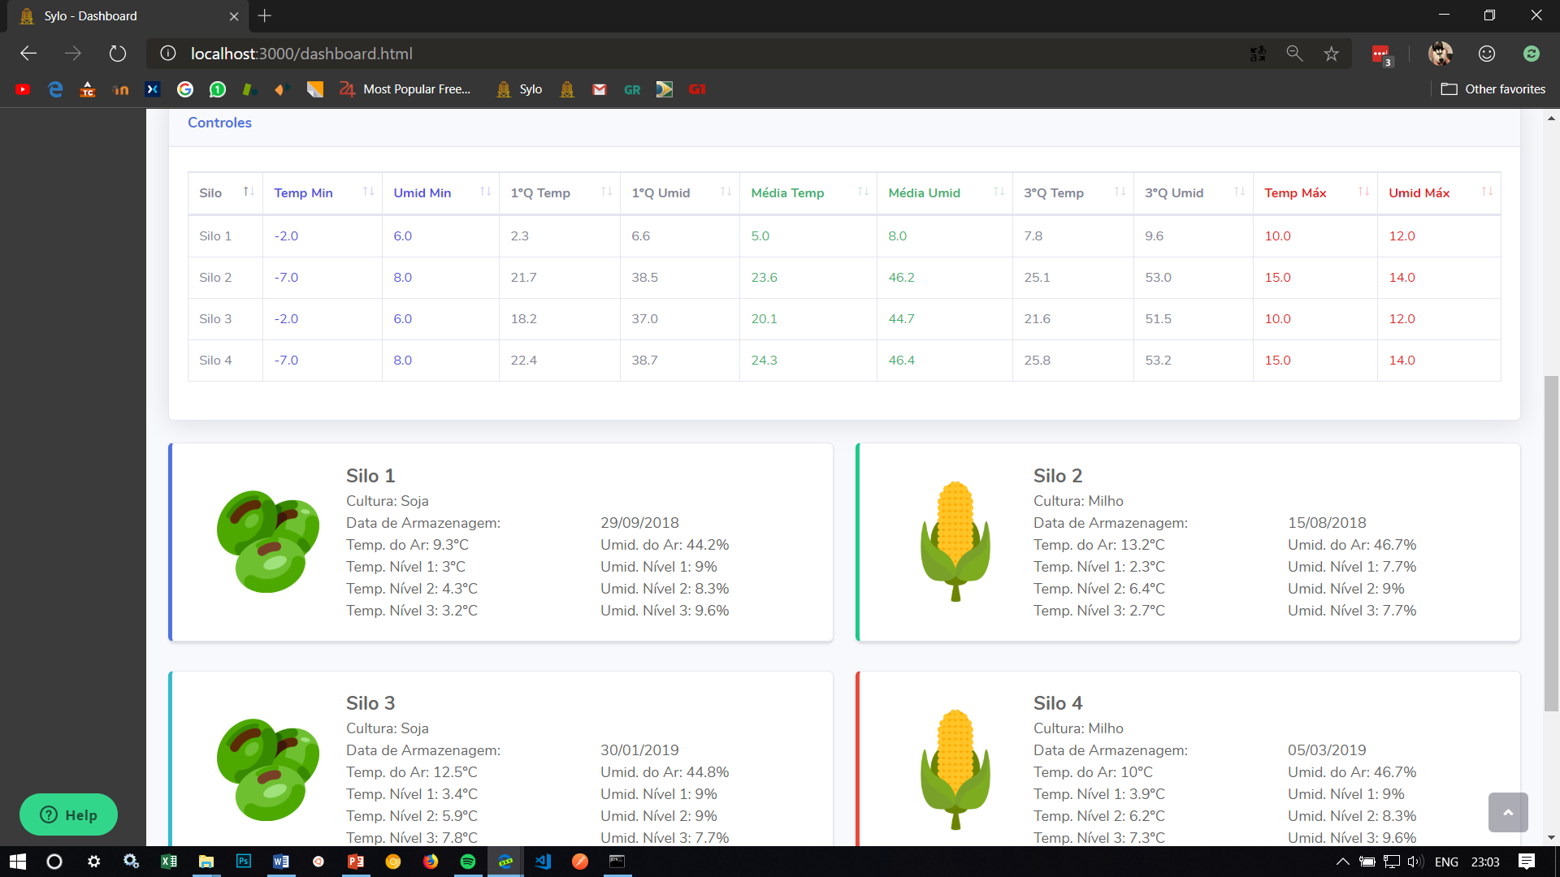

Na página de silos, um menu expansível, onde cada item contém as informações, o gráfico e as temperaturas em tempo real de cada nível de cada silo.

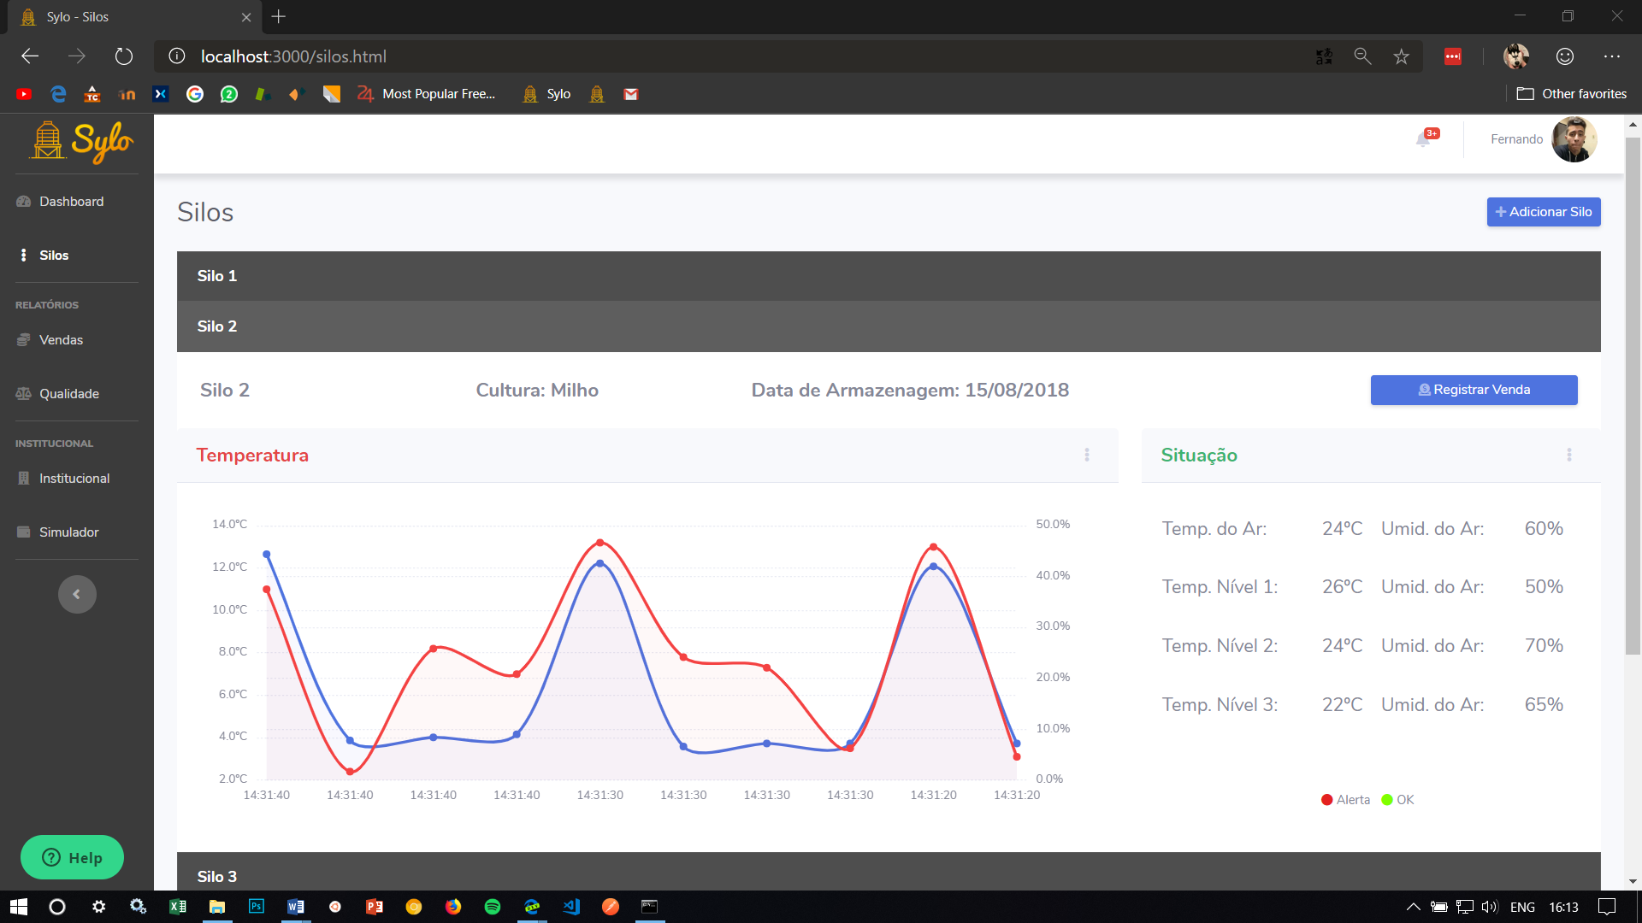

Na página de relatórios de vendas, um gráfico mostrando a rentabilidade das últimas vendas ao longo do tempo.

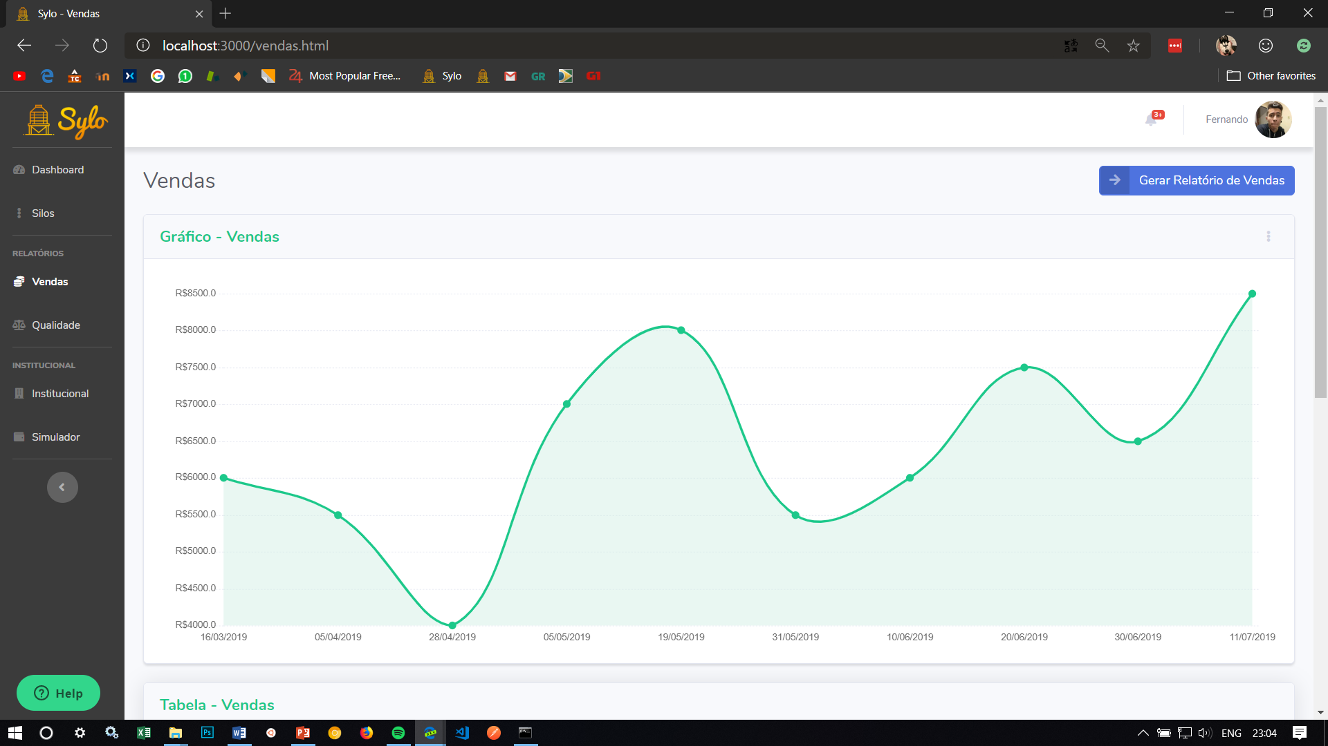

E abaixo do gráfico uma tabela mostrando informações mais detalhadas, como a quantidade de sacas vendidas, o silo no qual estava armazenada a produção, a cultura agrícola que compunha aquela produção e o lucro que aquela venda gerou.

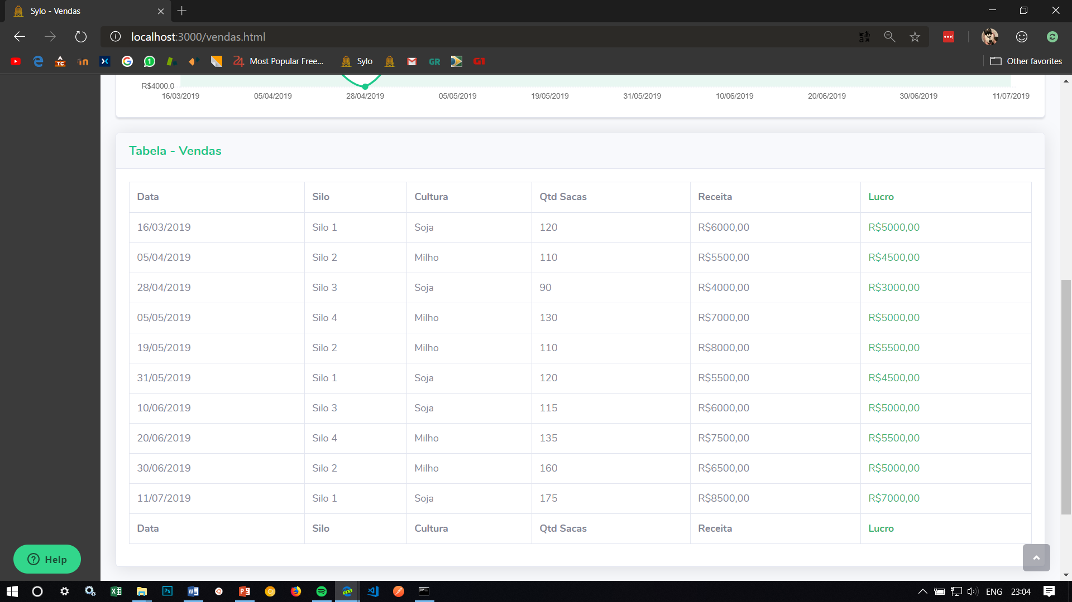

Na página de relatórios de qualidade, um gráfico mostrando a variação de temperatura e umidade ao longo do tempo de uma produção, do momento em que foi armazenada até o momento em que foi vendida. Além disso, um botão que possibilitará o usuário de imprimir esse relatório para atestar a qualidade de seu produto no momento da venda.

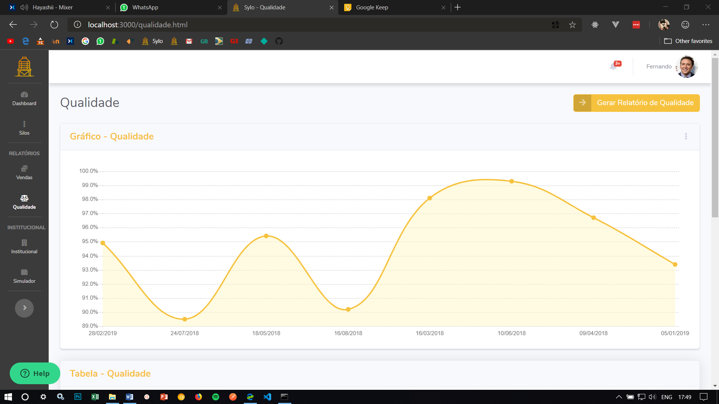

Abaixo, uma tabela contendo informações mais detalhadas.

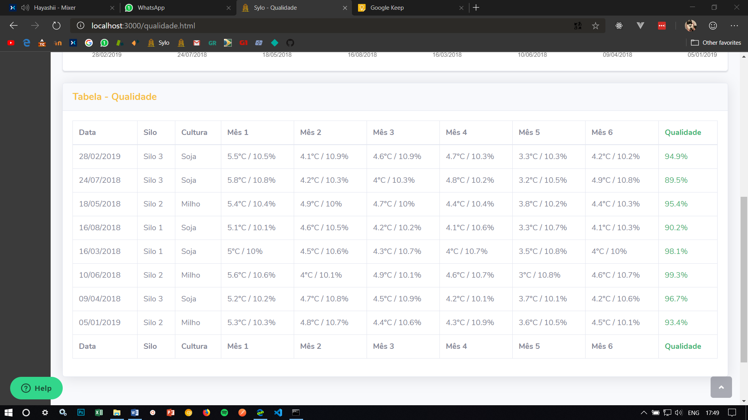

## **Testes**



4 implantação do projeto

# implantação do projeto

## **Manual de Instalação da solução**



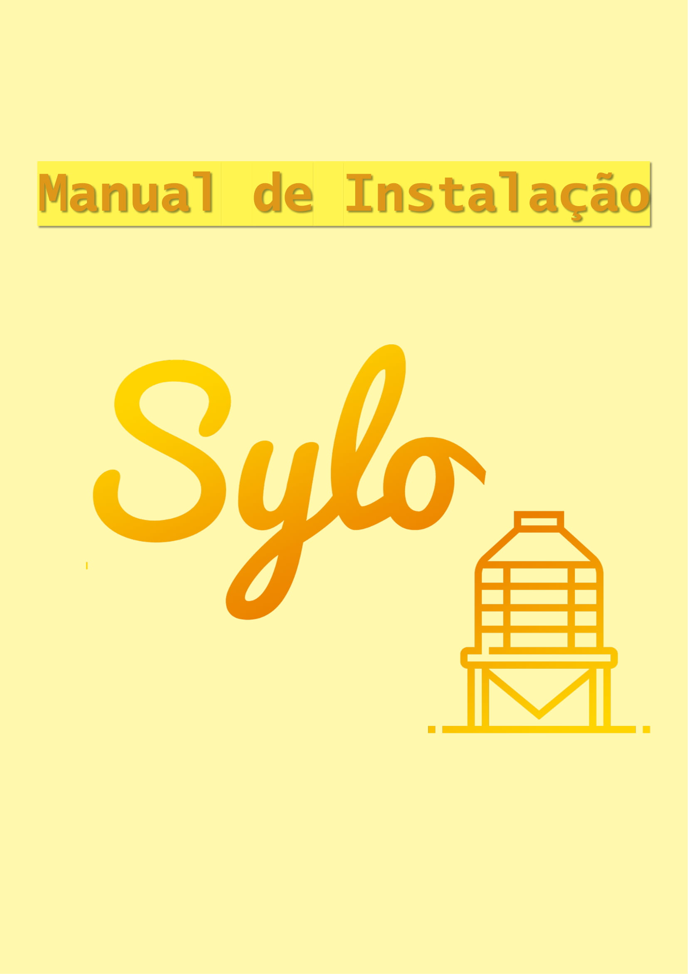

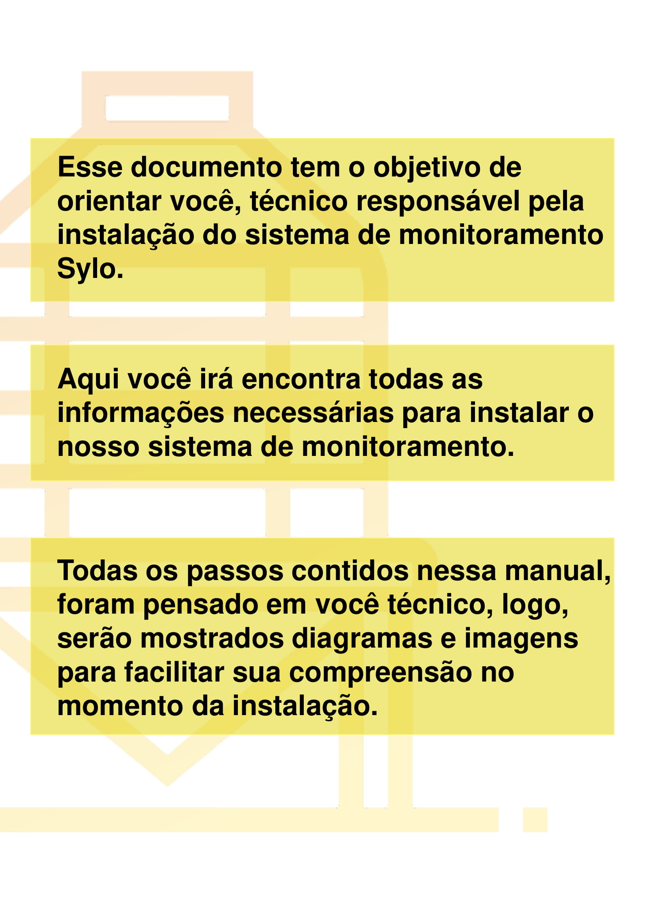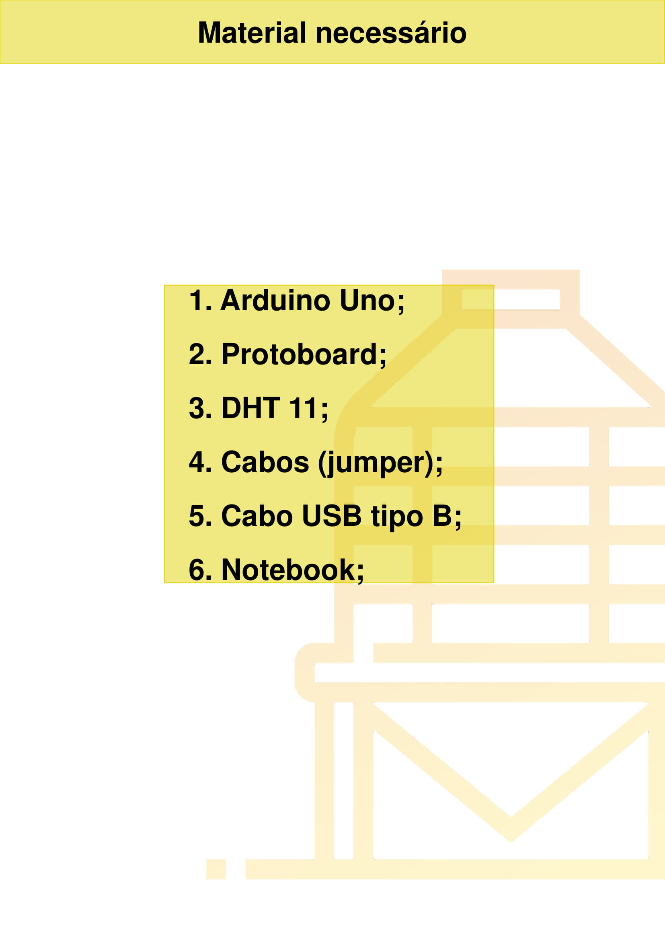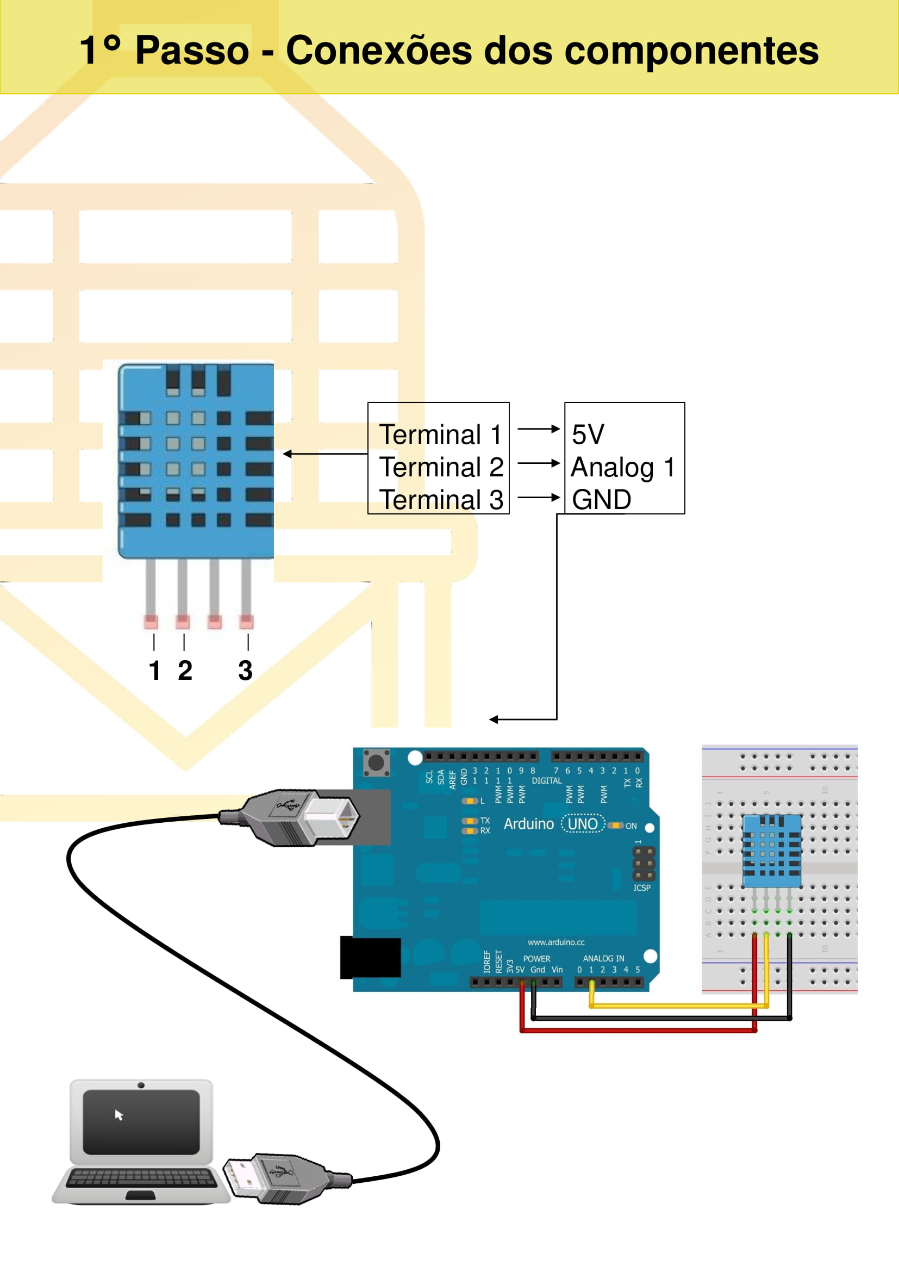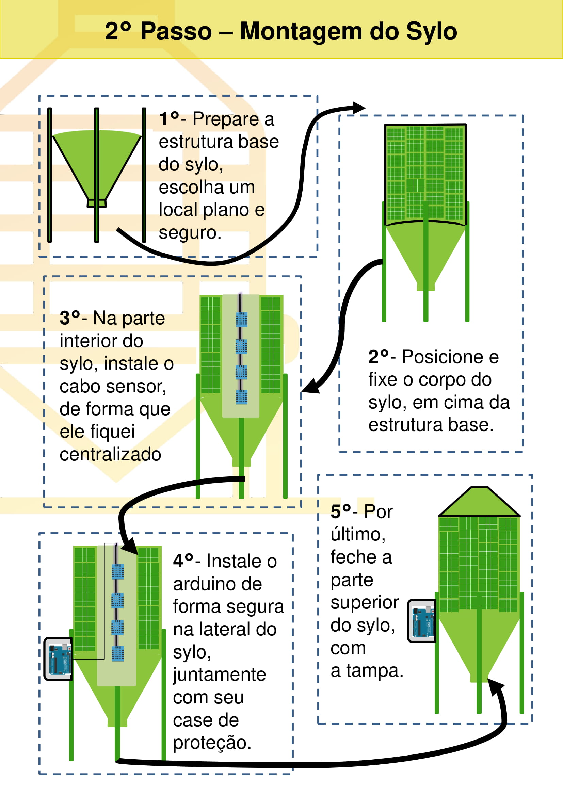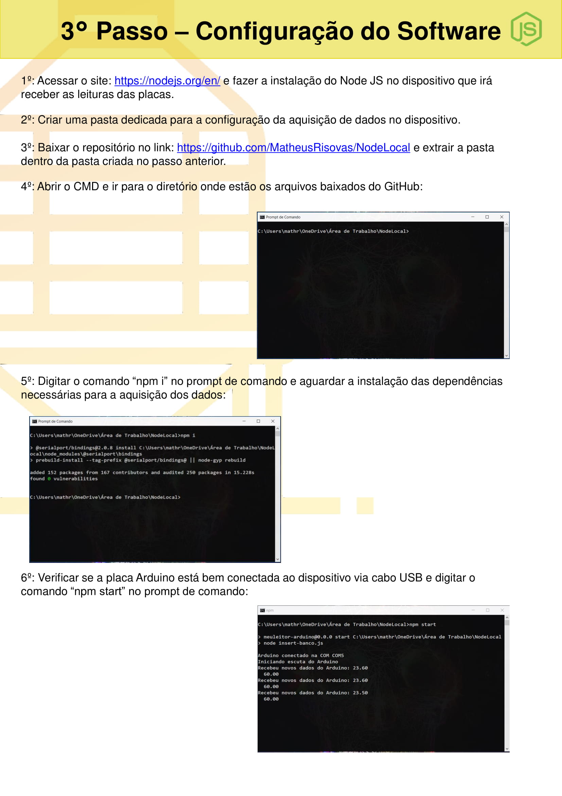

## **Processo de Atendimento e Suporte**

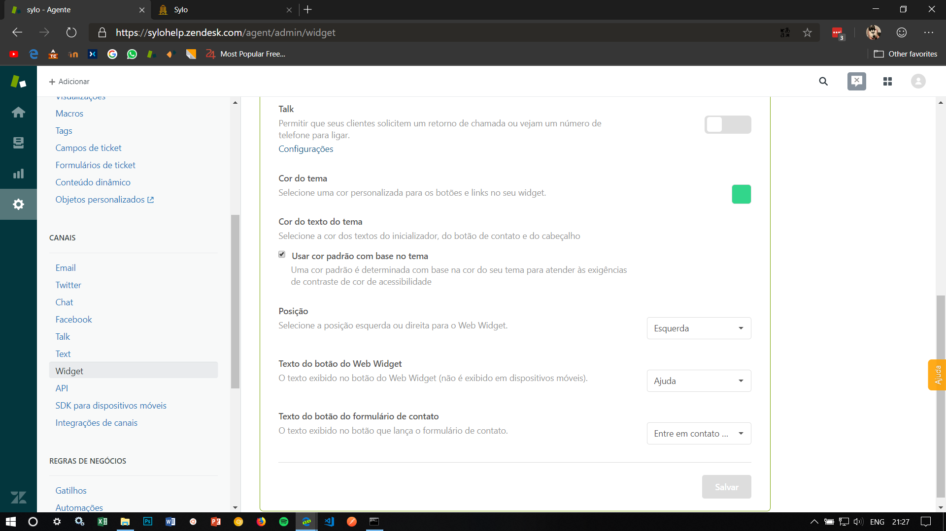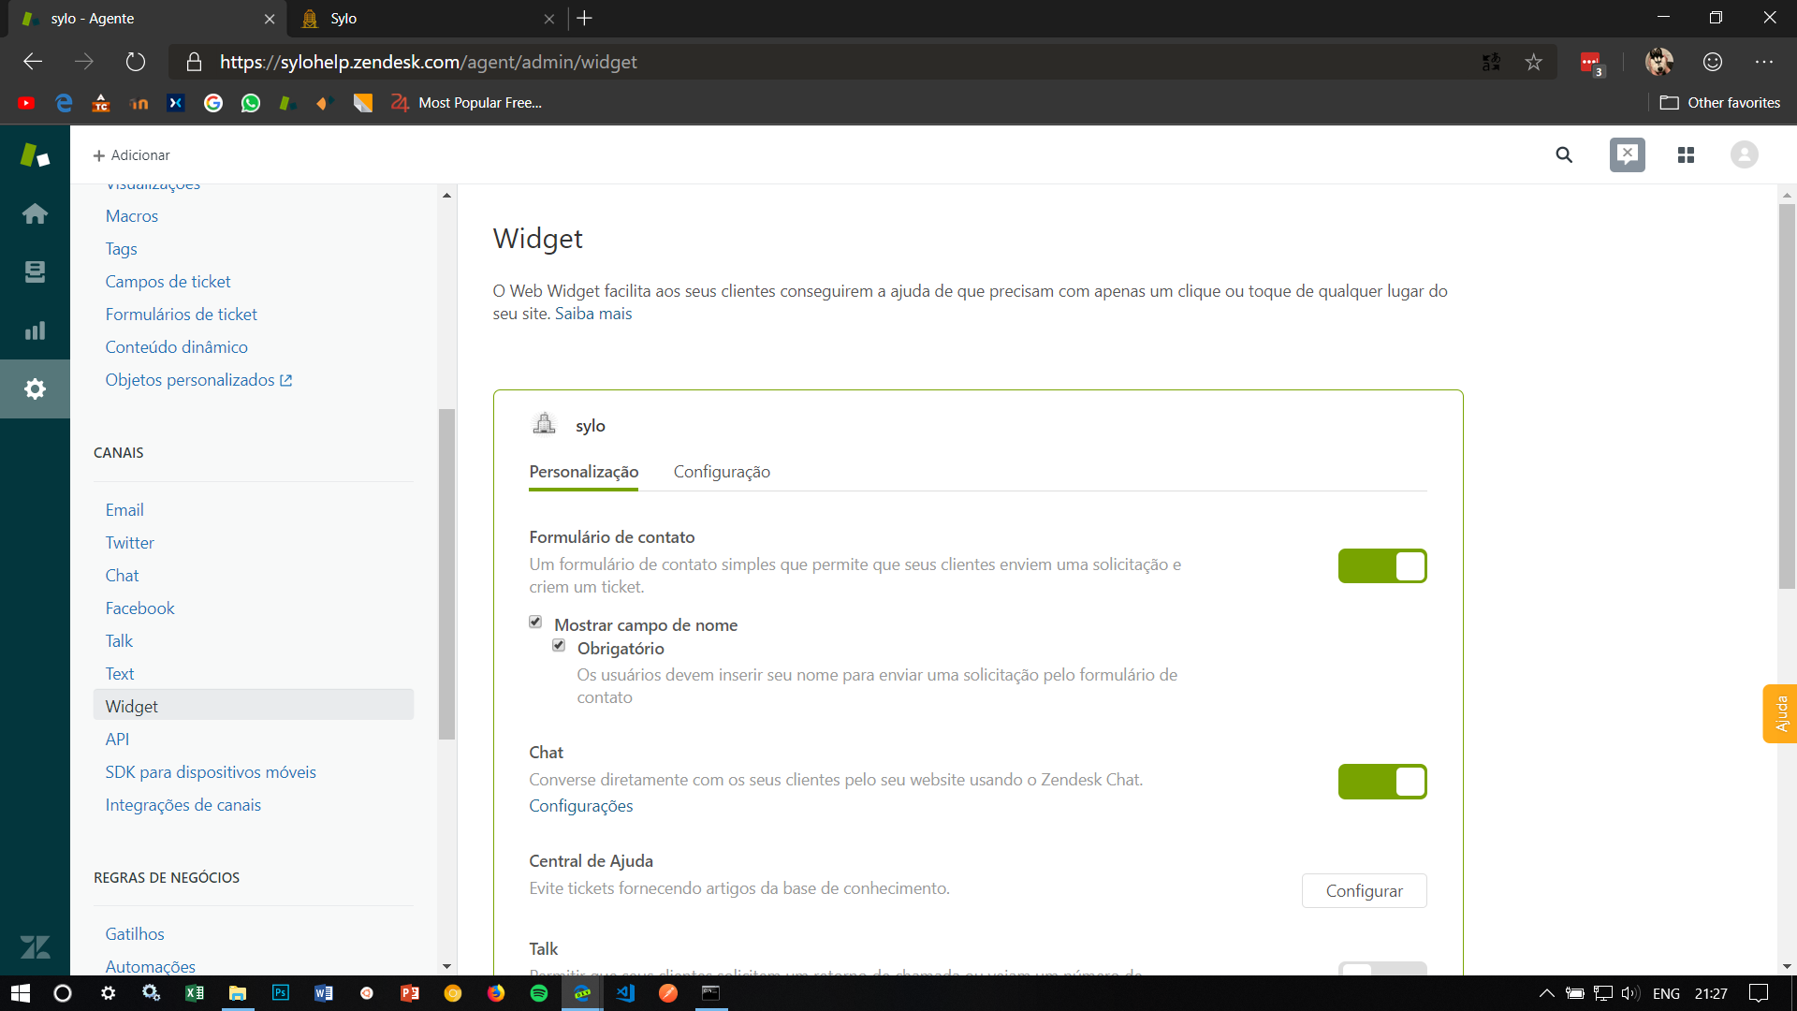A ferramenta utilizada para Help Desk / Suporte foi a Zendesk. Foi adicionado a todas as páginas do site um ícone com a possibilidade de criar um ticket caso não haja nenhum membro da equipe online na ferramenta, e outro com a possibilidade de se iniciar um chat em tempo real caso haja um ou mais membros da equipe online.

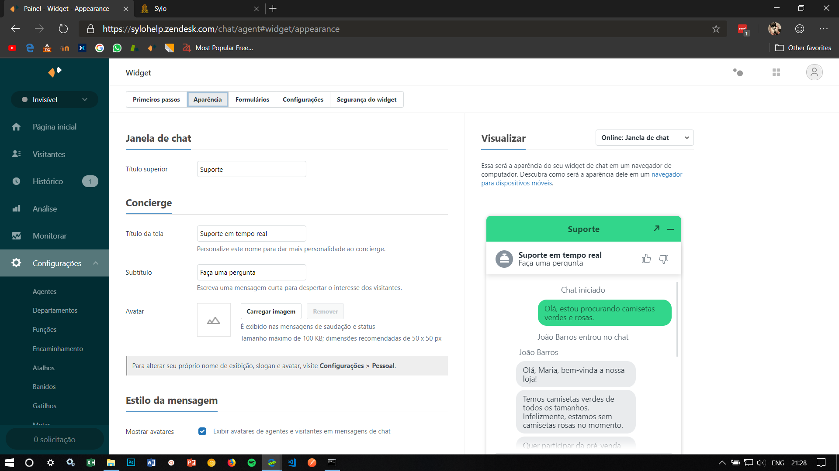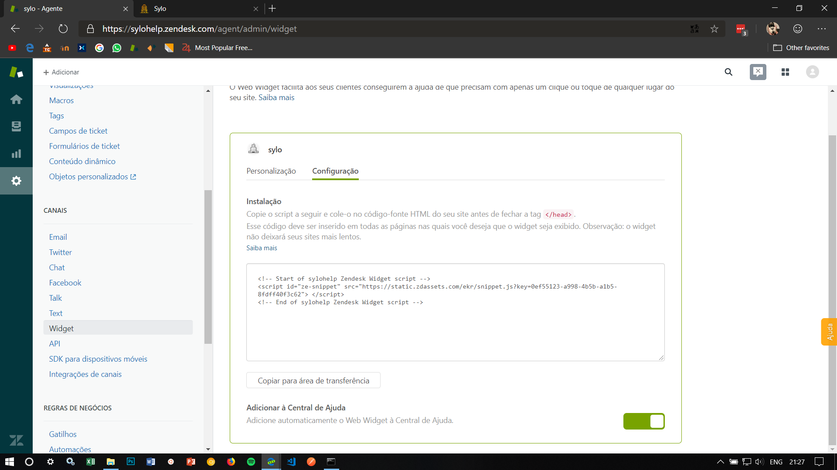

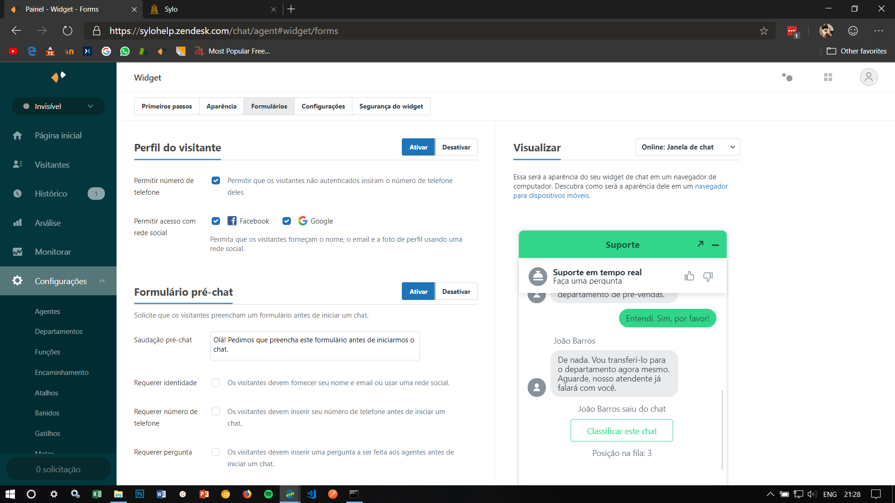

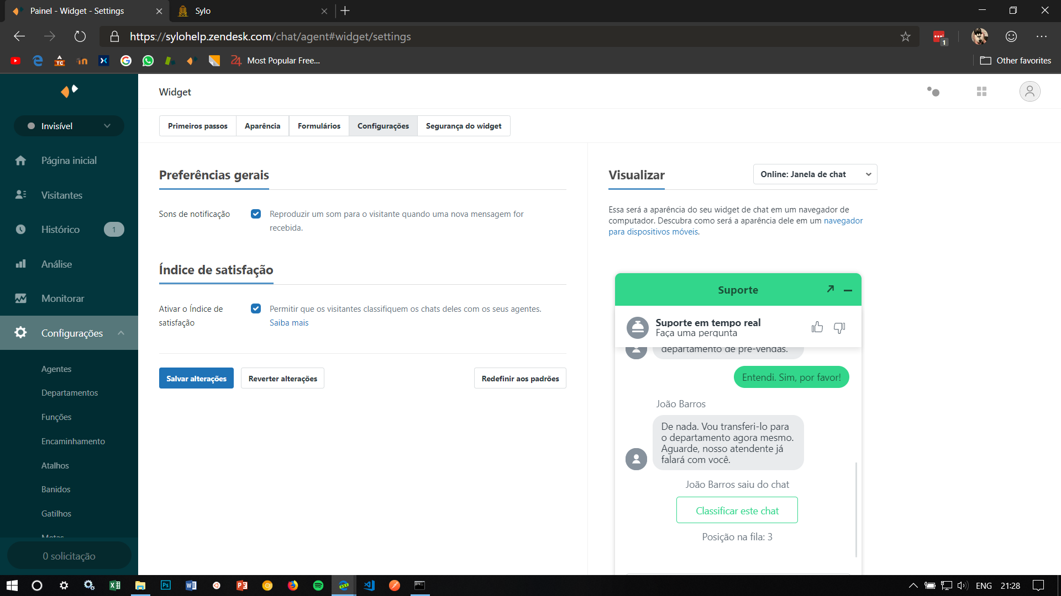

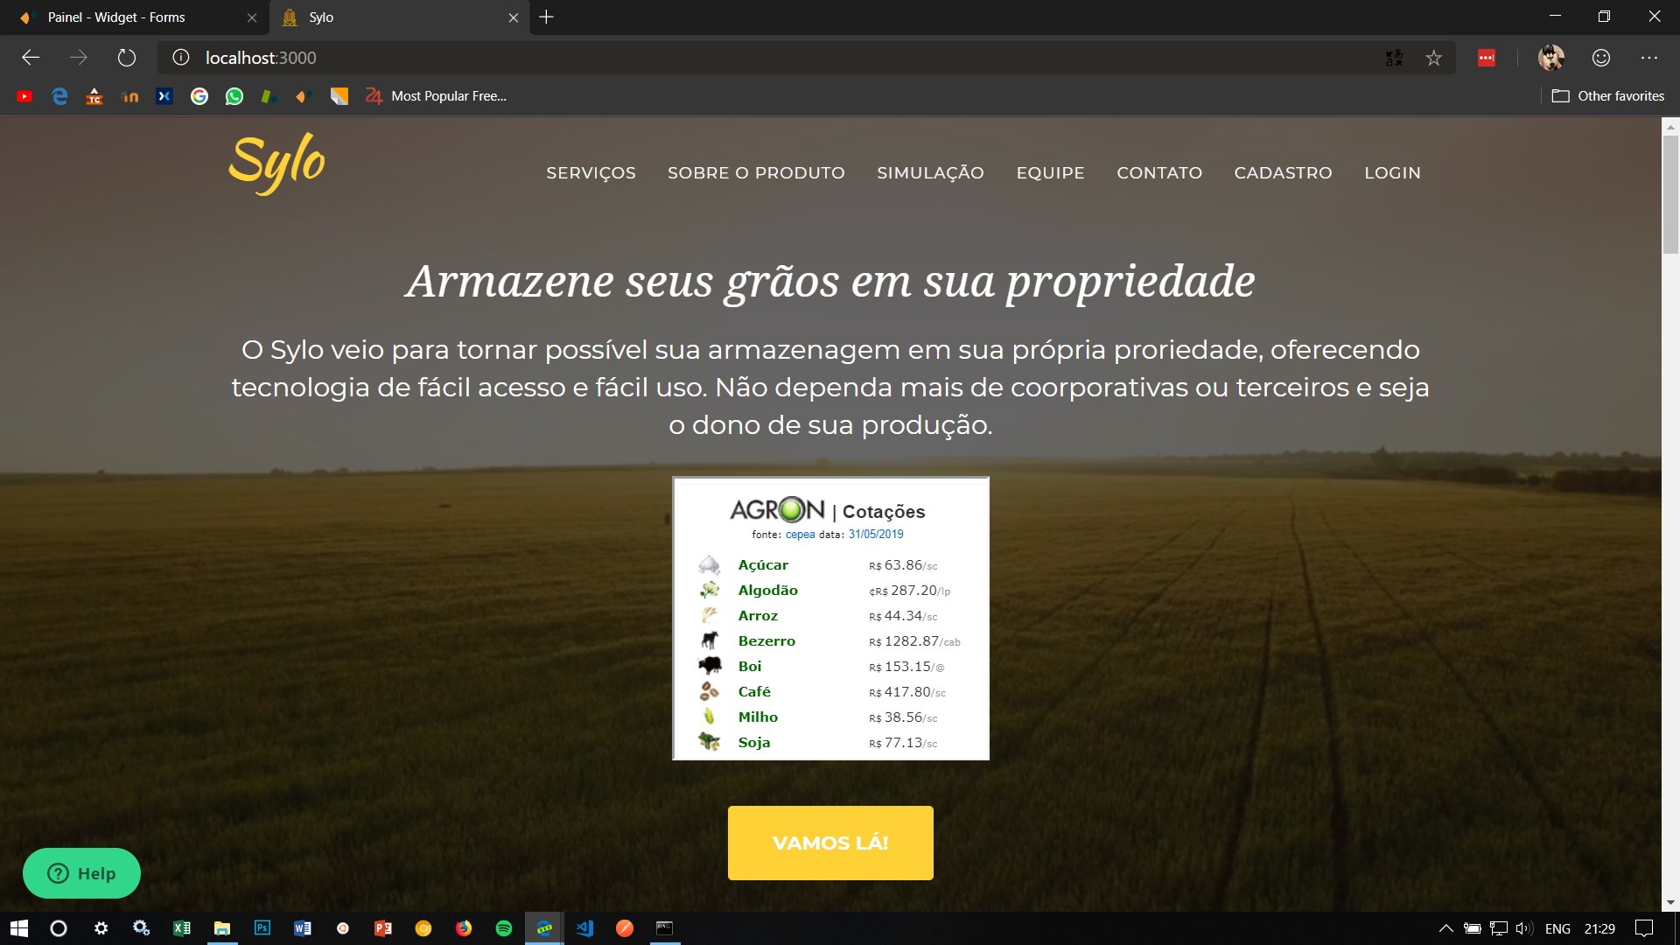

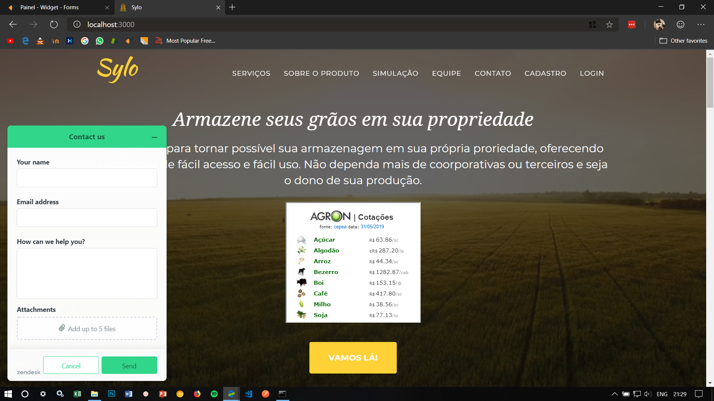

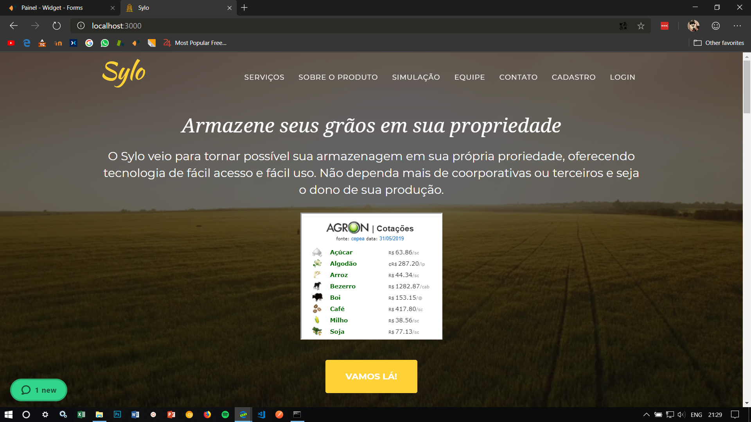

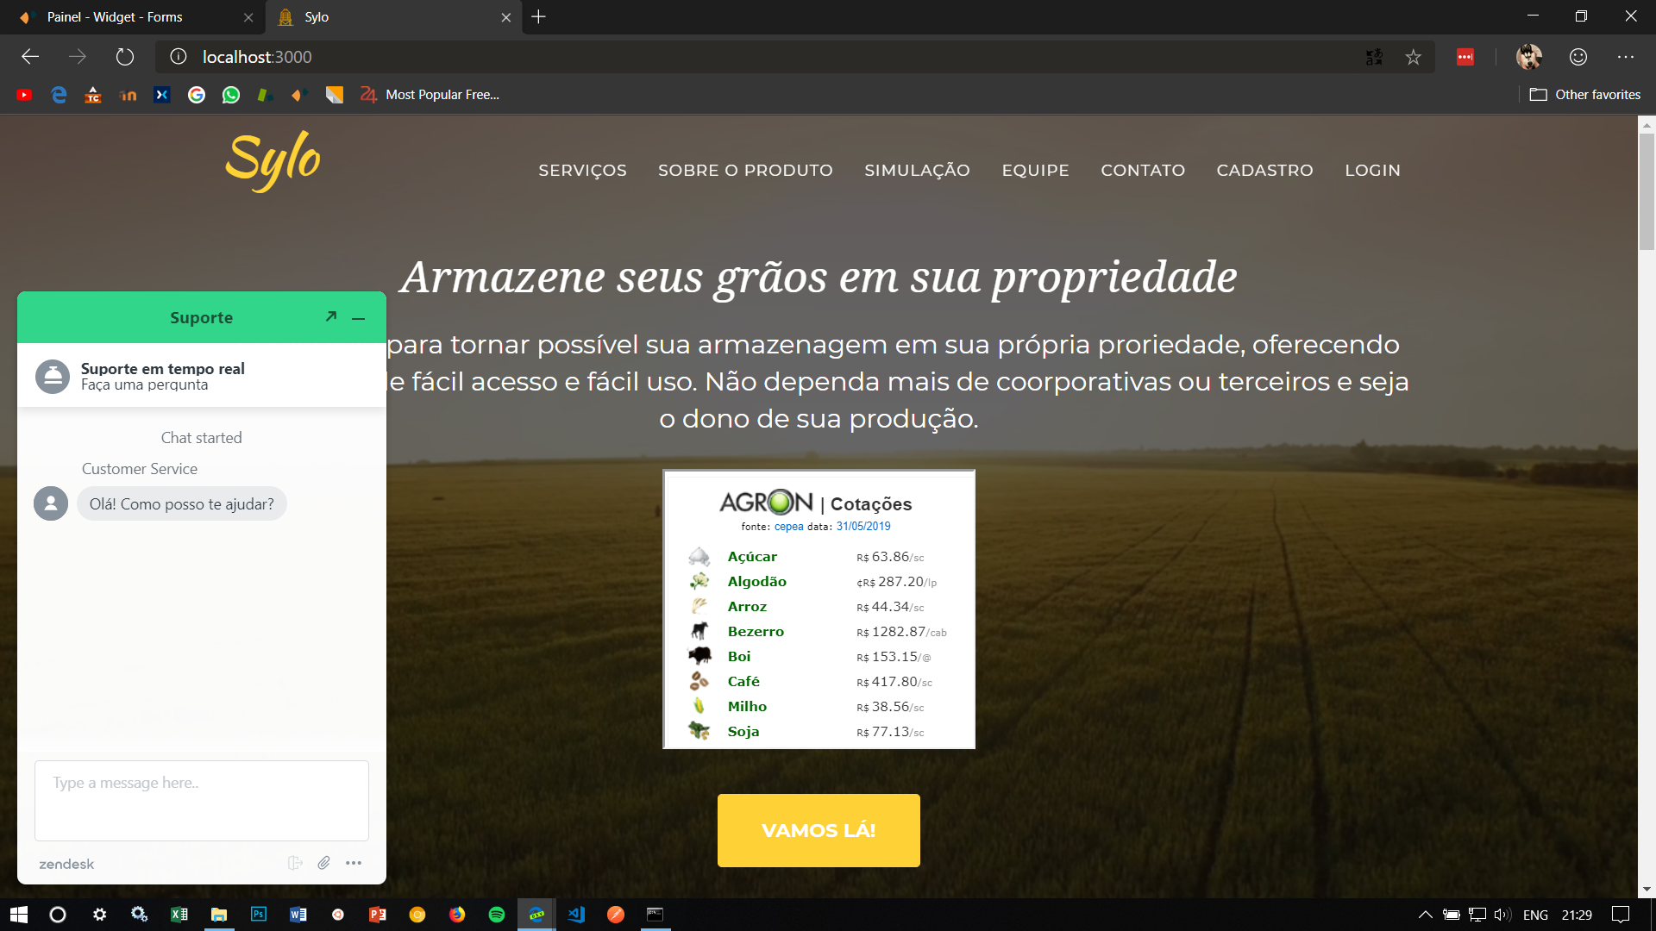

**Processo de Suporte - Base de Erros Conhecidos**

**-> Problema:** Temperatura ou umidade de um dos níveis nos itens dos silos da dashboard está sem valor ou não está atualizando.

**-> Sugestões:** 1 - Pedir ao cliente que atualize a página

2 - Pedir ao cliente que verifique se há mau contato nas ligações dos sensores

3 - Pedir ao cliente que mande uma foto dos sensores ( caso não tenha o domínio para julgar a situação dos mesmos por si próprio )

4 - Pedir ao cliente que aguarde pois uma equipe de manutenção será enviada ao local

5 – Pedir ao cliente que reinicie o Arduino

**-> Problema:** Nenhuma das temperaturas ou umidades dos itens dos silos na dashboard estão sendo mostradas ou atualizadas.

**-> Sugestões:** 1 - Pedir ao cliente que atualize a página

2 - Pedir ao cliente que tire uma foto da placa Arduino para que o suporte veja se há algum dano evidente e daí tomar as devidas atitudes ( enviar uma placa nova, enviar uma equipe para instalar a placa nova )

3 - Pedir ao cliente que verifique se o cabo que conecta o Arduino ao dispositivo receptor dos dados está conectado ( ou bem conectado )

4 - Pedir ao cliente que informe há quanto tempo possui o aparelho, já que o tempo de uso pode implicar na degradação dos componentes

5 – Pedir ao cliente que confira se a luz de transmissão e recepção de dados da placa Arduino está sendo acionada ( piscando )

**-> Problema:** Gráficos da dashboard não estão sendo gerados

**-> Sugestões:** 1 - Pedir ao cliente que confirme se possui conexão com a internet

2 - Pedir ao cliente que atualize a página

3 - Pedir ao cliente que saia de sua conta e tente logar novamente

4 - Pedir ao cliente que aguarde enquanto é passada a situação para o N2, que realizará um acesso remoto e tentará encontrar e resolver o problema

5 – Pedir ao cliente que caso possua conexão com a internet, desligue e ligue de novo ( a internet )

**-> Problema:** Cliente não consegue realizar o login

**-> Sugestões:** 1 - Pedir ao cliente que confirme se possui conexão com a internet

2 - Pedir ao cliente que atualize a página

3 - Pedir ao cliente que confirme se já acessou seu email e realizou a verificação da conta

4 - Pedir ao cliente que realize o processo de recuperação de senha e tenta realizar o login novamente

5 - Pedir ao cliente que caso possua conexão com a internet, desligue e ligue de novo ( a internet )

# CONCLUSÕES

## **resultados**

Foram cumpridos todos os requisitos essenciais estabelecidos pelo cliente, além da maioria dos requisitos importantes e alguns requisitos desejáveis. As atividades durante as sprints foram realizadas com a performance esperada, sendo entregue tudo o que foi solicitado para a equipe sem atraso. A gestão do tempo foi eficiente o suficiente para o trabalho ser concluído sem a necessidade de sobrecarga dos integrantes, muito devido às ferramentas de gestão do projeto (Trello e GitHub) que permitiram a comunicação e disponibilidade para o grupo de tudo o que estava sendo executado.

## **Processo de aprendizado com o projeto**

O grupo como um todo viu o projeto como a oportunidade perfeita para conhecer a metodologia ágil e enriquecer a bagagem de experiências com trabalhos em grupo. Também foi uma grande oportunidade de absorver conteúdo técnico tanto da parte de desenvolvimento (utilizar algumas das principais linguagens e ferramentas utilizadas no mercado de TI) quanto na parte de gestão de projetos (enriquecendo nossa visão de negócios sobre projetos com as aulas de T.I.). Todos sentimos que evoluímos na capacidade de gerir atividades realizadas coletivamente assim como em nossa capacidade de desenvolver aplicações ou pelo menos partes de aplicações com a competência necessária para se destacar no mercado de trabalho.

## **Considerações finais sobre A evolução da solução**

Quando analisamos o mercado e a nossa solução, podemos dizer que, o agronegócio por ser um dos setores com maior potencial de desenvolvimento e exploração da tecnologia, a nossa solução pode ser facilmente ofertado ao mercado, já que, O agronegócio foi uma das quatro áreas prioritárias de direcionamento de iniciativas e políticas públicas para o desenvolvimento da IoT no território nacional.

Temos um olhar muito otimista sobre a evolução do projeto, pois podemos desenvolver outras versões que podem trazer diversas melhorias no mesmo, como por exemplo, hardware, trocando modelo de sensor e/ou microcontrolador, e/ou também software de forma que seja adicionado novos recurso ao site funcional por exemplo, para que assim, o nosso produto fique mais atrativo ao mercado do agronegócio, ou até mesmo um aplicativo mobile para que nosso usuário possa ter uma experiência mais fluída em seu dispositivo móvel do que acessando a página em seu navegador, além de receber SMS com alertas e os diversos tipos de notificações que os dispositivos mobile nos oferecem.

ReferÊncias

REDAÇÃO GLOBO RURAL. Emprego no agronegócio se manteve estável em 2018. **GLOBO RURAL**, 2019. Disponível em: < <https://revistagloborural.globo.com/Noticias/Economia/noticia/2019/03/emprego-no-agronegocio-se-manteve-estavel-em-2018.html> >. Acesso em:

G1. Governo projeta salto de 30% na produção de grãos do Brasil em 10 anos. **G1**, 2018. Disponível em: < <https://g1.globo.com/economia/agronegocios/noticia/2018/08/07/governo-ve-salto-de-30-na-producao-de-graos-do-brasil-em-10-anos.ghtml> >. Acesso em:

Participação do agronegócio nas exportações brasileiras cresce 1,5% em março. **Ministério da Agricultura, Pecuária e Abastecimento**, 2019. Disponível em: < <http://www.agricultura.gov.br/noticias/participacao-do-agronegocio-nas-exportacoes-brasileiras-cresce-1-5-em-marco> >. Acesso em:

REUTERS. Participação do agronegócio no PIB é a maior em 13 anos, estima CNA. **G1**, 2017. Disponível em: < <https://g1.globo.com/economia/agronegocios/noticia/participacao-do-agronegocio-no-pib-e-a-maior-em-13-anos-estima-cna.ghtml> >. Acesso em:

IBGE. Produto Interno Bruto - PIB. **IBGE**, 2019. Disponível em: < <https://www.ibge.gov.br/explica/pib.php> >. Acesso em:

CARDOSO, Elias; DE OLIVEIRA, Maurício; LEVIEN, Nathan. TECNOLOGIAS DE PRÉ-ARMAZENAMENTO, ARMAZENAMENTO E CONSERVAÇÃO DE GRÃOS, 2017. Disponível em: < <http://labgraos.com.br/manager/uploads/arquivo/material---prova-1.pdf> >. Acesso em:

CAMPOS, Mariana. Relatório conecta gigantes do agronegócio ao desmatamento no Cerrado. **GREENPEACE**, 2018. Disponível em: <<https://www.greenpeace.org/brasil/blog/relatorio-conecta-gigantes-do-agronegocio-ao-desmatamento-no-cerrado/> >. Acesso em:

CANAL RURAL. Infraestrutura ruim faz o Brasil perder R$ 2 bilhões em grãos em uma safra. **CENÁRIO MT**, 2019. Disponível em: < <https://www.cenariomt.com.br/2019/02/11/infraestrutura-ruim-faz-o-brasil-perder-r-2-bilhoes-em-graos-em-uma-safra/> >. Acesso em:

DINO. Perdas no mercado de grãos alertam para investimento em logística. **EXAME**, 2018. Disponível em: <https://exame.abril.com.br/negocios/dino/perdas-no-mercado-de-graos-alertam-para-investimento-em-logistica/ >. Acesso em:

VILELA, Pedro Rafael. Governo prevê crescimento de 30% na safra de grãos em 10 anos. **AGÊNCIA BRASIL**, 2018. Disponível em: < <http://agenciabrasil.ebc.com.br/economia/noticia/2018-08/governo-preve-crescimento-de-30-na-safra-de-graos-em-10-anos> >. Acesso em:

G1 RS. Produtores do Norte do RS investem na construção de silos para economizar com o armazenamento de grãos. **G1**, 2018. Disponível em: < [https://g1.globo.com/rs/rio-grande-do-sul/noticia/produtores-do-norte-do-rs-investem-na-construcao-de-silos-para-economizar-com-o-armazenamento-de-graos.ghtml](https://g1.globo.com/rs/rio-grande-do-sul/noticia/produtores-do-norte-do-rs-investem-na-construcao-de-silos-para-economizar-com-o-armazenamento-de-graos.ghtml%20) >. Acesso em: